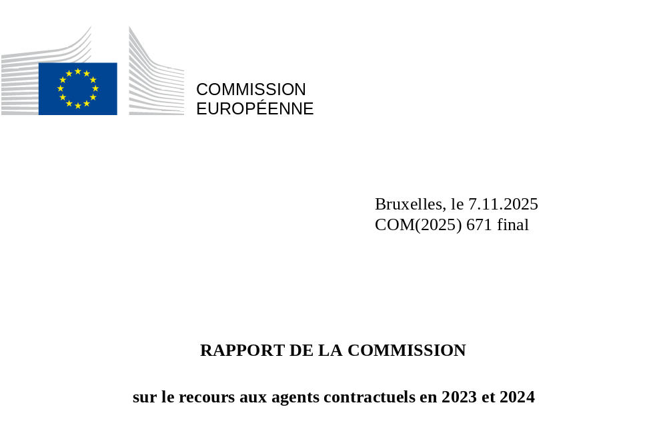

Table des matières
1. Synthèse 3
2. Introduction 4
a) Portée du rapport 4
b) Agents contractuels 5
c) Source des données 6
3. Agents contractuels dans les institutions et les agences 7
4. Agents contractuels à la Commission européenne 8
a) Évolution du recours aux agents contractuels à la Commission 8
b) Répartition des agents contractuels de la Commission
par groupe de fonctions 9
c) Répartition des agents contractuels de la Commission
par genre en 2023 et en 2024 10
d) Répartition des agents contractuels de la Commission par nationalité 13
e) Répartition des agents contractuels de la Commission par DG 26
5. Agents contractuels dans les autres institutions et agences 33
a) Introduction 33
b) Agents contractuels dans les autres institutions 34
c) Agents contractuels dans les agences 37
ANNEXE 1 42

Synthèse
Le rapport sur le recours aux agents contractuels au sein des institutions et agences de l’Union européenne en 2023 et 2024 est présenté conformément à l’article 79, paragraphe 3, du régime applicable aux autres agents de l’Union européenne (ci-après le «RAA»). Le rapport comprend une analyse fondée sur des données recueillies au 31 décembre 2023 et au 31 décembre 2024, et couvrant respectivement 63 et 64 entités, dont la Commission européenne et d’autres institutions et agences de l’Union. L’élargissement de la couverture en 2024 reflète l’ajout de l’Autorité de lutte contre le blanchiment de capitaux et le financement du terrorisme en tant que nouvelle agence décentralisée de l’UE.
La catégorie des agents contractuels, telle que définie par les articles 3 bis et 3 ter du RAA, a été créée en 2004 et joue un rôle essentiel dans l’ensemble des institutions de l’UE, en accomplissant des tâches d’appui.
Au cours des deux années de référence, le nombre total d’agents contractuels a connu une croissance stable et modérée. Le nombre d’agents contractuels (AC) a augmenté de 3,2 % en 2023, puis de 3,3 % en 2024 par rapport à l’année précédente.
La Commission européenne a enregistré une augmentation de 2,3 % du nombre de ses agents contractuels en 2023 et de 4,4 % en 2024. La majorité des agents contractuels de la Commission (48,3 % en 2023 et 49,4 % en 2024) est employée pour effectuer des tâches administratives, de conseil, linguistiques et techniques équivalentes (GF IV). Environ 60 % des agents contractuels de la Commission sont des femmes; elles sont particulièrement présentes dans les tâches administratives et exécutives, tandis que les hommes sont prédominants dans les tâches manuelles.
En 2023, des plans d’action communs ont été convenus entre la Commission et 15 États membres dont les ressortissants étaient considérés comme sous-représentés. Le nombre et la part d'agents contractuels de la Commission originaires de ces États membres ont augmenté entre 2023 et 2024 dans tous les groupes de fonctions.
Le nombre d’agents contractuels dans les autres institutions de l’UE a augmenté de 3,1 % en 2023, poursuivant ainsi la tendance à la hausse des années précédentes. Toutefois, en 2024, une légère baisse de 1,2 % a été enregistrée, ce qui marque la première diminution dans ce groupe depuis 2020. Le Parlement européen est l’institution de l’UE qui emploie le plus d’agents contractuels, avec environ 63 % du total des AC au cours des deux années.
Les agences de l’UE ont continué à afficher la croissance la plus dynamique du recours aux agents contractuels. Le nombre total a augmenté de 4,5 % en 2023, avec une augmentation similaire de 4,5 % en 2024. La répartition des agents contractuels entre les différents types d’agences est restée relativement stable: en 2023, 54,7 % étaient employés par les agences décentralisées, 40,4 % par les agences exécutives et 4,9 % par les entreprises communes, avec des chiffres proches pour 2024, c'est-à-dire 55 % employés par les agences décentralisées, 40,3 % par les agences exécutives et 4,7 % par les entreprises communes.

Introduction

Portée du rapport
Le présent rapport est présenté conformément à l’article 79, paragraphe 3, du régime applicable aux autres agents de l’Union européenne (RAA), qui prévoit que «la Commission présente un rapport annuel sur le recours aux agents contractuels, qui indique le nombre d’agents, le niveau et le type d’emplois, la répartition géographique et les ressources budgétaires par groupe de fonctions». Sauf indication contraire, les informations contenues dans ce rapport sont arrêtées au 31 décembre 2023 et au 31 décembre 2024.
Le présent rapport couvre des données relatives à 63 entités en 2023 et à 64 entités en 2024, à la suite de la création de l’Autorité de lutte contre le blanchiment de capitaux et le financement du terrorisme (ALBC) en tant que nouvelle agence décentralisée de l’UE en 2024. Ces entités, auxquelles s’applique le statut, se décomposent comme suit:
- la Commission européenne,
- les autres institutions de l’Union telles que définies à l’article 13 du traité sur l’Union européenne, à l’exception de la Banque centrale européenne, et les organes assimilés à des institutions au sens du statut, en vertu de l’article 1er ter de celui-ci,
- les agences, c’est-à-dire les organes auxquels le statut s’applique en vertu des actes de l’Union qui les instituent, comme le prévoit l’article 1er bis, paragraphe 2, du statut. Ces organes comprennent les agences décentralisées, les entreprises communes et les agences exécutives.
Les données relatives à la Commission incluent tous les agents contractuels, c’est-à-dire le personnel financé par les lignes budgétaires administratives, opérationnelles et de recherche ainsi que par les recettes issues des accords de niveau de service avec les autres institutions et organes.

Agents contractuels
La catégorie des agents contractuels a été créée en 2004 dans le cadre de la réforme du statut. Depuis lors, les agents contractuels contribuent utilement au travail des institutions en effectuant à des coûts moindres des activités d’appui et en apportant des compétences dont les institutions ne disposaient pas toujours immédiatement.
Les articles 3 bis et 3 ter du RAA définissent le rôle des agents contractuels et les fonctions qu’ils peuvent exercer.
Les agents contractuels visés à l’article 3 bis sont des agents qui ne sont pas affectés à un emploi prévu dans le tableau des effectifs de l’institution concernée et qui sont engagés en vue d'exercer des fonctions à temps plein ou à temps partiel:
- dans une institution, pour exécuter exclusivement des tâches manuelles ou d’appui administratif dans le groupe de fonctions I,
- dans les représentations et les délégations, les agences et d'autres entités de l’Union, pour exercer les fonctions visées à l’article 80, paragraphe 2, du RAA, dans les groupes de fonctions I, II, III et IV.
Les agents contractuels visés à l’article 3 bis bénéficient d’un contrat qui peut évoluer en contrat à durée indéterminée, après un premier renouvellement pour une durée déterminée.
Les agents contractuels visés à l’article 3 ter (ou «agents contractuels auxiliaires») sont engagés dans une institution:
- pour exécuter des tâches autres que celles visées à l’article 3 bis, paragraphe 1, point a), du RAA, sans être affectés à un emploi prévu dans le tableau des effectifs de l’institution concernée, ou
- pour remplacer un fonctionnaire ou un agent temporaire se trouvant momentanément dans l’incapacité d’exercer ses fonctions.
Les agents contractuels visés à l’article 3 ter sont engagés pour des durées limitées allant d’un minimum de 3 mois à un maximum de 6 ans.
L’article 80 du RAA établit une correspondance entre chaque groupe de fonctions (ci-après «GF») et le type de tâches à exercer:
Groupe de fonctions | Grade | Tâches
IV | 13 à 18 | Tâches administratives, de conseil, linguistiques et tâches techniques équivalentes, exécutées sous la supervision de fonctionnaires ou d’agents temporaires.
III | 8 à 12 | Tâches d’exécution, de rédaction, de comptabilité et autres tâches techniques équivalentes, exécutées sous la supervision de fonctionnaires ou d’agents temporaires.
II | 4 à 7 | Tâches de bureau et de secrétariat, direction de bureau et autres tâches équivalentes, exécutées sous la supervision de fonctionnaires ou d’agents temporaires.
I | 1 à 3 | Tâches manuelles et d’appui administratif effectuées sous le contrôle de fonctionnaires ou d’agents temporaires.

Source des données
Le présent rapport repose sur une source de données différente de celle utilisée par les rapports précédents, y compris le dernier. Les rapports précédents se fondaient sur des données administratives communiquées par les institutions, organes et agences de l’UE. Le présent rapport s’appuie sur des données extraites de l’application «Payroll» (NAP), utilisée par l’Office de gestion et de liquidation des droits individuels (PMO) pour traiter tous les paiements pour le personnel des institutions, organes et agences de l’UE. La base de données NAP étant une source unique, qui est constamment tenue à jour, elle fournit des chiffres en temps réel. L'utilisation de cet outil permet d’adopter le rapport l’année suivant la période de référence, plutôt que deux ans plus tard, ce qui garantit une prise en compte plus rapide des agents contractuels à partir du 31 décembre de chaque année.
Toutes les données ont été recalculées pour l’ensemble de la série depuis 2004. En conséquence, tous les tableaux présentés dans le présent rapport sont basés sur la nouvelle source de données.
Le passage de la source de données précédente à la base de données NAP n’entraîne pas de différences significatives, étant donné que les deux sources fournissent des données très similaires. Le tableau 0 montre l’incidence du passage de l’ancienne source de données à la nouvelle source.
Tableau 0 - Nombre d’agents contractuels à la Commission et dans les autres institutions et agences
Année 2022 | Ancienne  source de données | Base de données NAP | Différence | Différence en %
Commission européenne | 7583 | 7546 | -37 | + -0,5 %
Autres institutions | 3457 | 3415 | -42 | + -1,2 %
Agences | 5793 | 5740 | -53 | + -0,9 %
Total | 16833 | 16701 | -132 | + -0,8 %

La Commission considère ce changement comme une étape positive vers des rapports plus actualisés et plus précis, qui répondent aux attentes des États membres et des parties prenantes institutionnelles.

Agents contractuels dans les institutions et les agences
Le nombre total d’agents contractuels dans l’ensemble des institutions, organes et agences a continué de croître en 2023 et 2024, avec une augmentation stable des chiffres globaux. Le nombre total d’agents contractuels a augmenté de 3,2 % en 2023 par rapport à 2022, puis de 3,3 % en 2024 par rapport à l'année précédente.
Au sein de la Commission, le nombre d’agents contractuels a augmenté de 2,3 % en 2023 (175 AC supplémentaires) et de 4,4 % en 2024 (341 AC supplémentaires). Malgré ces augmentations, la Commission maintient sa proportion d’agents contractuels à un niveau stable d’environ 45 % du nombre total d’agents contractuels tant en 2023 qu’en 2024.
Dans les autres institutions, une augmentation de 3,1 % a été enregistrée en 2023 (105 AC supplémentaires), suivie d’une légère baisse de 1,2 % en 2024 (43 AC de moins), ce qui a légèrement réduit la contribution de ces institutions à la croissance globale.
Les agences ont enregistré la plus forte croissance, avec une augmentation de 4,5 % en 2023 (260 AC supplémentaires), suivie d'une nouvelle augmentation de 4,5 % en 2024 (268 AC supplémentaires). Les rémunérations des agents contractuels dans les agences restent financées au moyen du budget opérationnel des agences, tandis que leurs pensions sont couvertes par le budget administratif global des institutions (rubrique VII).
Le nombre d’agents contractuels au 31 décembre était réparti comme suit.
Tableau 1 - Agents contractuels à la Commission et dans les autres institutions et agences (effectifs)
 | 2022 | 2023 | 2024
Commission européenne | 7546 | 7721 | 8062
Autres institutions | 3415 | 3520 | 3477
Agences | 5740 | 6000 | 6268
Total | 16701 | 17241 | 17807

Tableau 2 - Évolution du nombre d’agents contractuels à la Commission et dans les autres institutions et agences
 | 2023 par rapport à 2022 | 2024 par rapport à 2023
Commission européenne | + 2,32 % | + 4,42 %
Autres institutions | + 3,07 % | - 1,22 %
Agences | + 4,53 % | + 4,47 %
Total | + 3,23 % | + 3,28 %

Graphique 3 - Part d’agents contractuels à la Commission et dans les autres institutions et agences sur le nombre total d’agents contractuels en 2024 (même répartition en 2023)
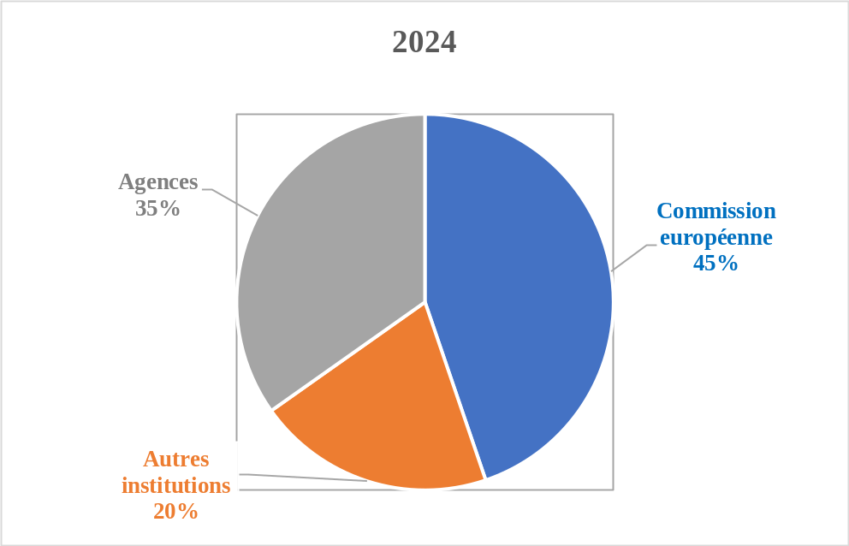

Tableau 4 - Part d’agents contractuels à la Commission et dans les autres institutions et agences sur le nombre total d’agents contractuels de 2021 à 2024
 | 2021 | 2022 | 2023 | 2024 | 2022 par rapport à 2021 | 2023 par rapport à 2022 | 2024 par rapport à 2023
Commission européenne | 46,5 % | + 45,2 % | + 44,8 % | + 45,3 % | - 3 % | - 1 % | + 1 %
Autres institutions | 20,9 % | 20,4 % | 20,4 % | 19,5 % | - 2 % | 0 % | - 4 %
Agences | 32,7 % | 34,4 % | 34,8 % | 35,2 % | + 5 % | + 1 % | + 1 %

Agents contractuels à la Commission européenne

Évolution du recours aux agents contractuels à la Commission
Le nombre d’agents contractuels à la Commission a évolué comme suit depuis leur introduction en 2004.

Graphique 5 - Agents contractuels à la Commission depuis 2004 (effectifs)
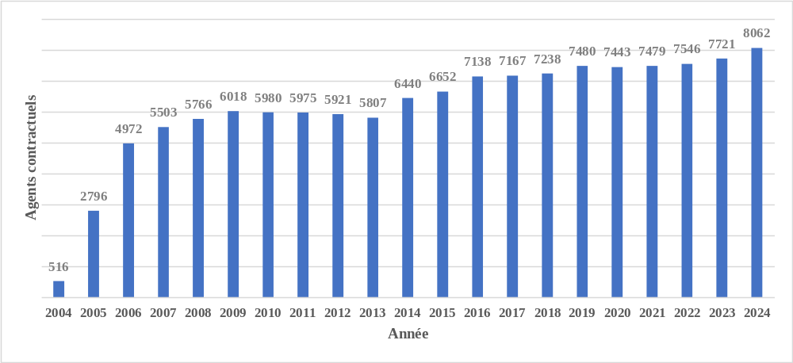

Répartition des agents contractuels de la Commission par groupe de fonctions
En 2023, la majorité des agents contractuels de la Commission européenne (48,3 %) était employée pour effectuer des tâches administratives, de conseil, linguistiques et techniques équivalentes (FG IV), ce qui représentait une augmentation de 2,2 % de la proportion d’agents contractuels GF IV par rapport à 2022. Cette tendance s’est poursuivie en 2024, avec 49,4 % d'effectifs GF IV, soit une nouvelle augmentation de 1,1 % par rapport à 2023, ce qui donne une augmentation totale de 3,4 % par rapport à 2022. Ces données confirment une évolution continue vers le recrutement d’un plus grand nombre de spécialistes dans le GF IV et, dans une certaine mesure, dans le GF III, tandis que la part cumulée des agents contractuels GF I et GF II (chargés des tâches manuelles et administratives de base) a diminué de 1,8 % entre 2022 et 2023, et de 3,5 % entre 2022 et 2024.
Tableau 6a - Agents contractuels de la Commission par groupe de fonctions (effectifs)
 | 2021 | 2022 | 2023 | 2024
GF I | 755 | 698 | 660 | 651
GF II | 2016 | 1986 | 1951 | 1931
GF III | 1405 | 1388 | 1382 | 1498
GF IV | 3303 | 3474 | 3728 | 3982
Total | 7479 | 7546 | 7721 | 8062

Tableau 6b - Répartition des agents contractuels de la Commission par groupe de fonctions
 | 2021 | 2022 | 2023 | 2024
GF I | 10 % | 9 % | 9 % | 8 %
GF II | 27 % | 26 % | 25 % | 24 %
GF III | 19 % | 18 % | 18 % | 19 %
GF IV | 44 % | 46 % | 48 % | 49 %

Répartition des agents contractuels de la Commission par genre en 2023 et en 2024
À la Commission, les agents contractuels sont majoritairement des femmes (60 % pour tous les groupes de fonction cumulés). Il existe toutefois des différences marquées d’un groupe de fonctions à l’autre.
La répartition est relativement équilibrée dans le groupe de fonctions IV (tâches administratives, de conseil, linguistiques et techniques équivalentes). Le personnel féminin est prédominant dans les groupes de fonctions III (tâches d’exécution) et II (tâches de bureau et de secrétariat), tandis que le personnel masculin est prédominant dans le groupe de fonctions I (tâches manuelles).
La répartition des agents contractuels par genre, par groupe de fonctions (GF) et par grade est illustrée dans les graphiques et tableaux ci-dessous.

Graphique 7a - Répartition des agents contractuels de la Commission par genre et par groupe de fonctions en 2023
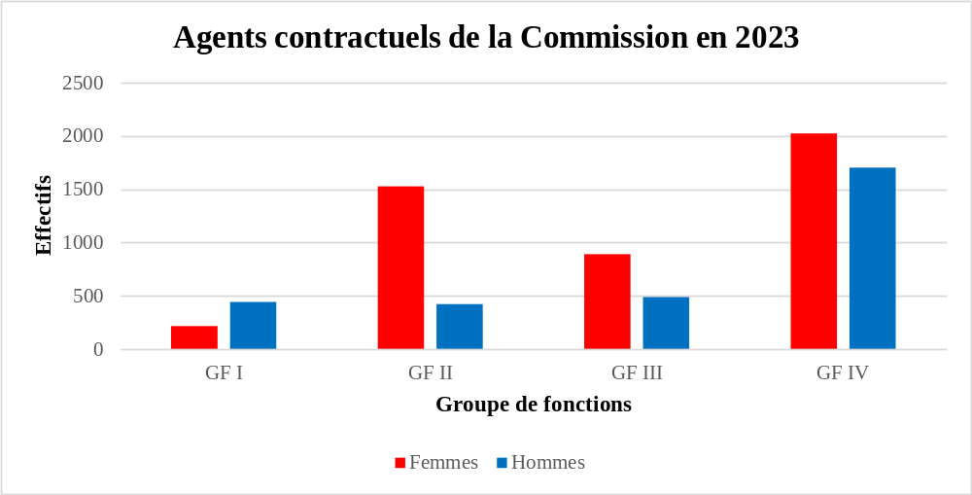

Graphique 7b - Répartition des agents contractuels de la Commission par genre et par groupe de fonctions en 2024
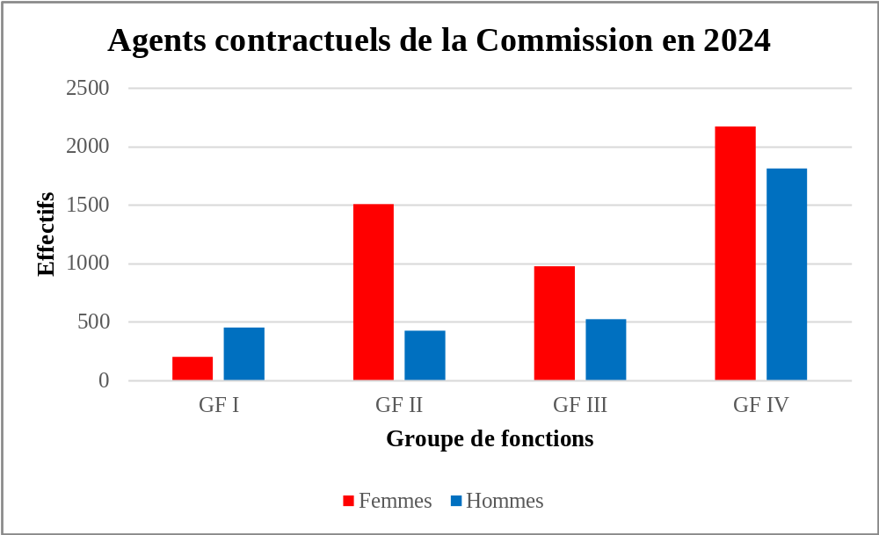

Tableau 8a - Répartition des agents contractuels de la Commission par groupe de fonctions et par genre en 2023
2023 |  | Femmes |  | Hommes |  | Total
GF I | GF I 01 | 12 | 18 % | 53 | 82 % | 65
GF I | GF I 02 | 29 | 25 % | 85 | 75 % | 114
GF I | GF I 03 | 175 | 36 % | 306 | 64 % | 481
GF I | GF I tous | 216 | 33 % | 444 | 67 % | 660
GF II | GF II 04 | 177 | 74 % | 61 | 26 % | 238
GF II | GF II 05 | 652 | 78 % | 188 | 22 % | 840
GF II | GF II 06 | 410 | 78 % | 118 | 22 % | 528
GF II | GF II 07 | 290 | 84 % | 55 | 16 % | 345
GF II | GF II tous | 1529 | 78 % | 422 | 22 % | 1951
GF III | GF III 08 | 228 | 68 % | 108 | 32 % | 336
GF III | GF III 09 | 373 | 69 % | 167 | 31 % | 540
GF III | GF III 10 | 192 | 60 % | 130 | 40 % | 322
GF III | GF III 11 | 81 | 55 % | 65 | 45 % | 146
GF III | GF III 12 | 18 | 47 % | 20 | 53 % | 38
GF III | GF III tous | 892 | 65 % | 490 | 35 % | 1382
GF IV | GF IV 13 | 239 | 57 % | 177 | 43 % | 416
GF IV | GF IV 14 | 1106 | 58 % | 814 | 42 % | 1920
GF IV | GF IV 15 | 134 | 47 % | 149 | 53 % | 283
GF IV | GF IV 16 | 428 | 50 % | 420 | 50 % | 848
GF IV | GF IV 17 | 103 | 48 % | 112 | 52 % | 215
GF IV | GF IV 18 | 14 | 30 % | 32 | 70 % | 46
GF IV | GF IV tous | 2024 | 54 % | 1704 | 46 % | 3728
Nombre total d’agents contractuels |  | 4661 | 60 % | 3060 | 40 % | 7721

Tableau 8b - Répartition des agents contractuels de la Commission par groupe de fonctions et par genre en 2024
2024 |  | Femmes |  | Hommes |  | Total
GF I | GF I 01 | 17 | 20 % | 69 | 80 % | 86
GF I | GF I 02 | 15 | 17 % | 71 | 83 % | 86
GF I | GF I 03 | 168 | 35 % | 311 | 65 % | 479
GF I | GF I tous | 200 | 31 % | 451 | 69 % | 651
GF II | GF II 04 | 181 | 72 % | 70 | 28 % | 251
GF II | GF II 05 | 623 | 78 % | 172 | 22 % | 795
GF II | GF II 06 | 357 | 76 % | 114 | 24 % | 471
GF II | GF II 07 | 345 | 83 % | 69 | 17 % | 414
GF II | GF II tous | 1506 | 78 % | 425 | 22 % | 1931
GF III | GF III 08 | 264 | 66 % | 138 | 34 % | 402
GF III | GF III 09 | 395 | 71 % | 160 | 29 % | 555
GF III | GF III 10 | 194 | 62 % | 117 | 38 % | 311
GF III | GF III 11 | 93 | 54 % | 78 | 46 % | 171
GF III | GF III 12 | 30 | 51 % | 29 | 49 % | 59
GF III | GF III tous | 976 | 65 % | 522 | 35 % | 1498
GF IV | GF IV 13 | 273 | 57 % | 206 | 43 % | 479
GF IV | GF IV 14 | 1198 | 58 % | 878 | 42 % | 2076
GF IV | GF IV 15 | 134 | 49 % | 138 | 51 % | 272
GF IV | GF IV 16 | 396 | 50 % | 403 | 50 % | 799
GF IV | GF IV 17 | 148 | 49 % | 156 | 51 % | 304
GF IV | GF IV 18 | 21 | 40 % | 31 | 60 % | 52
GF IV | GF IV tous | 2170 | 54 % | 1812 | 46 % | 3982
Nombre total d’agents contractuels |  | 4852 | 60 % | 3210 | 40 % | 8062

Répartition des agents contractuels de la Commission par nationalité
Il convient de noter que, de même que pour les fonctionnaires et les agents temporaires, l’engagement des agents contractuels s’effectue sur la base du profil recherché ainsi que des compétences et des connaissances linguistiques des candidats, sans appliquer aucun quota par nationalité.
La répartition par nationalité est très probablement influencée par une combinaison de facteurs, notamment la proximité géographique de la localisation du siège de l’institution (pour la Commission, principalement Bruxelles, Luxembourg et Ispra), le niveau des salaires et la durée des contrats proposés. De fait, les candidats ont tendance à accepter plus facilement un engagement à durée déterminée s’ils résident là où se situe l’institution qui leur offre un emploi ou à proximité, en gardant également à l’esprit que le premier contrat dure en règle générale un an.
En 2023, des plans d’action communs ont été convenus entre la Commission et 15 États membres dont les ressortissants étaient considérés comme sous-représentés (EMSR) afin de favoriser l’équilibre géographique au sein du personnel de la Commission, y compris parmi les agents contractuels. Ces plans d’action communs représentent un engagement politique conjoint de chaque État membre concerné et de la Commission dans le renforcement de l’équilibre géographique et se composent à la fois de mesures à prendre individuellement par l’État membre et par la Commission et de mesures communes. Les agents contractuels, en particulier ceux du GF IV, sont concernés par ces plans d’action communs en rapport avec la présence globale des États membres au sein de la Commission et en raison de leur potentiel de transition vers des postes d'agents temporaires et des fonctionnaires de grade AD5-AD8.
Dans tous les groupes de fonctions, le nombre et la part d’agents contractuels issus des EMSR à la Commission européenne ont augmenté entre 2023 et 2024. Leur nombre est passé de 1574 en 2023 (20 % de l’ensemble des agents contractuels) à 1734 en 2024 (22 %), soit une augmentation de 160 agents, ce qui représente une croissance de 10,2 % en un an.
Dans le GF IV, les agents contractuels des EMSR sont passés de 906 en 2023 (24 % de l’ensemble des AC du GF IV) à 1030 en 2024 (26 %), soit 124 agents supplémentaires, ce qui représente une augmentation de 14 %.
Graphique 9a - Répartition des agents contractuels de la Commission par nationalité et par genre en 2023
Les codes pays marqués d’un astérisque (*) correspondent aux 15 EMSR
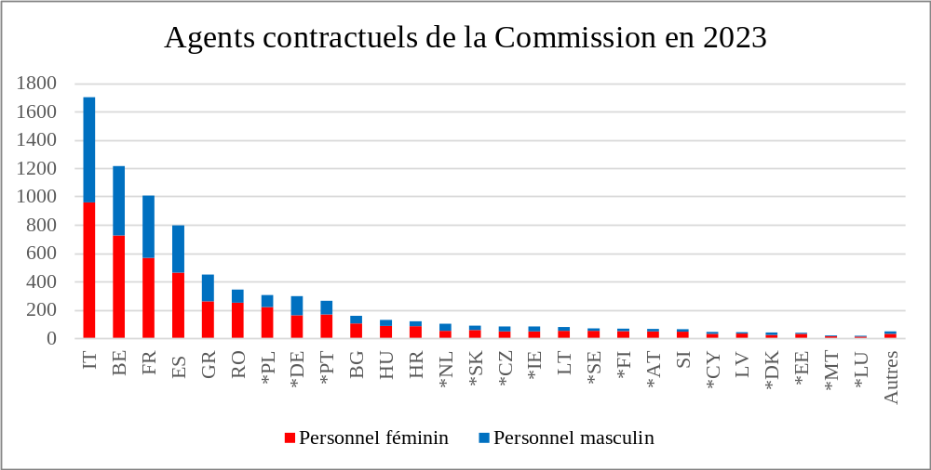

Graphique 9b - Répartition des agents contractuels de la Commission par nationalité et par genre en 2024
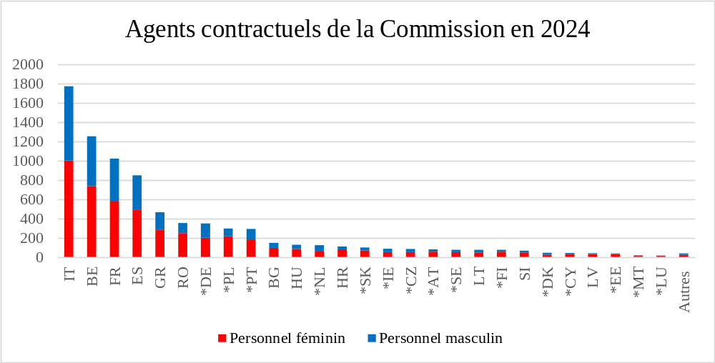

Tableau 10a - Agents contractuels par nationalité et par genre en 2023 à la Commission
2023 | Personnel féminin |  | Personnel masculin |  | Total
Tous les GF | Personnel | % de la nationalité | Personnel | % de la nationalité | Personnel | Part du total | Part cumulée
IT | 958 | 56 % | 744 | 44 % | 1702 | 22,0 % | 22 %
BE | 725 | 60 % | 489 | 40 % | 1214 | 15,7 % | 38 %
FR | 567 | 56 % | 440 | 44 % | 1007 | 13,0 % | 51 %
ES | 462 | 58 % | 334 | 42 % | 796 | 10,3 % | 61 %
GR | 259 | 58 % | 190 | 42 % | 449 | 5,8 % | 67 %
RO | 250 | 73 % | 92 | 27 % | 342 | 4,4 % | 71 %
PL* | 219 | 72 % | 86 | 28 % | 305 | 4,0 % | 75 %
DE* | 162 | 55 % | 134 | 45 % | 296 | 3,8 % | 79 %
PT* | 167 | 63 % | 97 | 37 % | 264 | 3,4 % | 83 %
BG | 104 | 66 % | 54 | 34 % | 158 | 2,0 % | 85 %
HU | 86 | 67 % | 42 | 33 % | 128 | 1,7 % | 86 %
HR | 85 | 71 % | 34 | 29 % | 119 | 1,5 % | 88 %
NL* | 51 | 50 % | 50 | 50 % | 101 | 1,3 % | 89 %
SK* | 58 | 66 % | 30 | 34 % | 88 | 1,1 % | 90 %
CZ* | 47 | 57 % | 36 | 43 % | 83 | 1,1 % | 91 %
IE* | 48 | 58 % | 35 | 42 % | 83 | 1,1 % | 92 %
LT | 51 | 65 % | 28 | 35 % | 79 | 1,0 % | 93 %
SE* | 51 | 75 % | 17 | 25 % | 68 | 0,9 % | 94 %
FI* | 50 | 75 % | 17 | 25 % | 67 | 0,9 % | 95 %
AT* | 47 | 72 % | 18 | 28 % | 65 | 0,8 % | 96 %
SI | 45 | 71 % | 18 | 29 % | 63 | 0,8 % | 97 %
CY* | 31 | 72 % | 12 | 28 % | 43 | 0,6 % | 97 %
LV | 32 | 76 % | 10 | 24 % | 42 | 0,5 % | 98 %
DK* | 22 | 55 % | 18 | 45 % | 40 | 0,5 % | 98 %
EE* | 30 | 81 % | 7 | 19 % | 37 | 0,5 % | 99 %
MT* | 12 | 67 % | 6 | 33 % | 18 | 0,2 % | 99 %
LU* | 11 | 69 % | 5 | 31 % | 16 | 0,2 % | 99 %
Autres | 31 | 65 % | 17 | 35 % | 48 | 0,6 % | 100 %
Total | 4661 | 60 % | 3060 | 40 % | 7721 | 100 %
EMSR | 1006 | 22 % | 568 | 19 % | 1574 | 20 %
Les codes pays marqués d’un astérisque (*) correspondent aux 15 EMSR

Tableau 10b - Agents contractuels par nationalité et par genre en 2024 à la Commission
2024 | Personnel féminin |  | Personnel masculin |  | Total
Tous les GF | Personnel | % de la nationalité | Personnel | % de la nationalité | Personnel | Part du total | Part cumulée
IT | 1001 | 56 % | 771 | 44 % | 1772 | 22,0 % | 22 %
BE | 736 | 59 % | 518 | 41 % | 1254 | 15,6 % | 38 %
FR | 583 | 57 % | 438 | 43 % | 1021 | 12,7 % | 50 %
ES | 493 | 58 % | 356 | 42 % | 849 | 10,5 % | 61 %
GR | 282 | 61 % | 184 | 39 % | 466 | 5,8 % | 67 %
RO | 248 | 70 % | 106 | 30 % | 354 | 4,4 % | 71 %
DE* | 201 | 58 % | 148 | 42 % | 349 | 4,3 % | 75 %
PL* | 215 | 72 % | 83 | 28 % | 298 | 3,7 % | 79 %
PT* | 177 | 61 % | 115 | 39 % | 292 | 3,6 % | 83 %
BG | 95 | 64 % | 53 | 36 % | 148 | 1,8 % | 84 %
HU | 85 | 66 % | 44 | 34 % | 129 | 1,6 % | 86 %
NL* | 59 | 48 % | 65 | 52 % | 124 | 1,5 % | 88 %
HR | 80 | 72 % | 31 | 28 % | 111 | 1,4 % | 89 %
SK* | 70 | 70 % | 30 | 30 % | 100 | 1,2 % | 90 %
IE* | 51 | 58 % | 37 | 42 % | 88 | 1,1 % | 91 %
CZ* | 53 | 62 % | 32 | 38 % | 85 | 1,1 % | 92 %
AT* | 57 | 70 % | 24 | 30 % | 81 | 1,0 % | 93 %
SE* | 51 | 66 % | 26 | 34 % | 77 | 1,0 % | 94 %
LT | 46 | 61 % | 30 | 39 % | 76 | 0,9 % | 95 %
FI* | 56 | 75 % | 19 | 25 % | 75 | 0,9 % | 96 %
SI | 46 | 69 % | 21 | 31 % | 67 | 0,8 % | 97 %
DK* | 25 | 54 % | 21 | 46 % | 46 | 0,6 % | 98 %
CY* | 29 | 66 % | 15 | 34 % | 44 | 0,5 % | 98 %
LV | 32 | 76 % | 10 | 24 % | 42 | 0,5 % | 99 %
EE* | 32 | 84 % | 6 | 16 % | 38 | 0,5 % | 99 %
MT* | 12 | 63 % | 7 | 37 % | 19 | 0,2 % | 99 %
LU* | 13 | 72 % | 5 | 28 % | 18 | 0,2 % | 100 %
Autres | 24 | 62 % | 15 | 38 % | 39 | 0,5 % | 100 %
Total | 4852 | 60 % | 3210 | 40 % | 8062 | 100 %
EMSR | 1101 | 23 % | 633 | 20 % | 1734 | 22 %
Les codes pays marqués d’un astérisque (*) correspondent aux 15 EMSR

Tableau 11a - Agents contractuels par genre et par nationalité dans le groupe de fonctions IV en 2023 à la Commission
2023 | Personnel féminin |  | Personnel masculin |  | Total
GF IV | Personnel | % de la nationalité | Personnel | % de la nationalité | Personnel | Part du total | Part cumulée
IT | 458 | 51 % | 442 | 49 % | 900 | 24,1 % | 24 %
FR | 279 | 51 % | 268 | 49 % | 547 | 14,7 % | 39 %
ES | 225 | 51 % | 219 | 49 % | 444 | 11,9 % | 51 %
BE | 136 | 51 % | 129 | 49 % | 265 | 7,1 % | 58 %
GR | 108 | 51 % | 102 | 49 % | 210 | 5,6 % | 63 %
DE* | 100 | 48 % | 107 | 52 % | 207 | 5,6 % | 69 %
PL* | 84 | 64 % | 47 | 36 % | 131 | 3,5 % | 73 %
RO | 88 | 67 % | 43 | 33 % | 131 | 3,5 % | 76 %
PT* | 78 | 61 % | 50 | 39 % | 128 | 3,4 % | 79 %
BG | 53 | 63 % | 31 | 37 % | 84 | 2,3 % | 82 %
HU | 39 | 57 % | 30 | 43 % | 69 | 1,9 % | 84 %
NL* | 33 | 49 % | 34 | 51 % | 67 | 1,8 % | 85 %
IE* | 32 | 57 % | 24 | 43 % | 56 | 1,5 % | 87 %
SE* | 34 | 69 % | 15 | 31 % | 49 | 1,3 % | 88 %
CZ* | 25 | 53 % | 22 | 47 % | 47 | 1,3 % | 89 %
AT* | 32 | 70 % | 14 | 30 % | 46 | 1,2 % | 91 %
HR | 26 | 58 % | 19 | 42 % | 45 | 1,2 % | 92 %
SK* | 26 | 59 % | 18 | 41 % | 44 | 1,2 % | 93 %
LT | 22 | 52 % | 20 | 48 % | 42 | 1,1 % | 94 %
SI | 28 | 68 % | 13 | 32 % | 41 | 1,1 % | 95 %
FI* | 30 | 75 % | 10 | 25 % | 40 | 1,1 % | 96 %
DK* | 13 | 52 % | 12 | 48 % | 25 | 0,7 % | 97 %
EE* | 18 | 82 % | 4 | 18 % | 22 | 0,6 % | 98 %
CY* | 13 | 65 % | 7 | 35 % | 20 | 0,5 % | 98 %
LV | 13 | 72 % | 5 | 28 % | 18 | 0,5 % | 99 %
MT* | 9 | 64 % | 5 | 36 % | 14 | 0,4 % | 99 %
LU* | 9 | 90 % | 1 | 10 % | 10 | 0,3 % | 99 %
Autres | 13 | 50 % | 13 | 50 % | 26 | 0,7 % | 100 %
Total | 2024 | 54 % | 1704 | 46 % | 3728 | 100 %
EMSR | 536 | 26 % | 370 | 22 % | 906 | 24 %
Les codes pays marqués d’un astérisque (*) correspondent aux 15 EMSR

Tableau 11b - Agents contractuels par genre et par nationalité dans le groupe de fonctions IV en 2024 à la Commission
2024 | Personnel féminin |  | Personnel masculin |  | Total
GF IV | Personnel | % de la nationalité | Personnel | % de la nationalité | Personnel | Part du total | Part cumulée
IT | 491 | 51 % | 464 | 49 % | 955 | 24,0 % | 24 %
FR | 290 | 52 % | 267 | 48 % | 557 | 14,0 % | 38 %
ES | 251 | 52 % | 229 | 48 % | 480 | 12,1 % | 50 %
BE | 140 | 49 % | 148 | 51 % | 288 | 7,2 % | 57 %
DE* | 135 | 53 % | 120 | 47 % | 255 | 6,4 % | 64 %
GR | 117 | 56 % | 93 | 44 % | 210 | 5,3 % | 69 %
PT* | 84 | 56 % | 66 | 44 % | 150 | 3,8 % | 73 %
PL* | 88 | 63 % | 51 | 37 % | 139 | 3,5 % | 76 %
RO | 83 | 60 % | 55 | 40 % | 138 | 3,5 % | 80 %
NL* | 38 | 45 % | 46 | 55 % | 84 | 2,1 % | 82 %
BG | 50 | 63 % | 29 | 37 % | 79 | 2,0 % | 84 %
HU | 38 | 55 % | 31 | 45 % | 69 | 1,7 % | 85 %
IE* | 36 | 63 % | 21 | 37 % | 57 | 1,4 % | 87 %
SK* | 34 | 62 % | 21 | 38 % | 55 | 1,4 % | 88 %
AT* | 34 | 63 % | 20 | 37 % | 54 | 1,4 % | 90 %
SE* | 34 | 64 % | 19 | 36 % | 53 | 1,3 % | 91 %
CZ* | 26 | 55 % | 21 | 45 % | 47 | 1,2 % | 92 %
LT | 26 | 55 % | 21 | 45 % | 47 | 1,2 % | 93 %
SI | 33 | 72 % | 13 | 28 % | 46 | 1,2 % | 95 %
HR | 26 | 58 % | 19 | 42 % | 45 | 1,1 % | 96 %
FI* | 31 | 72 % | 12 | 28 % | 43 | 1,1 % | 97 %
DK* | 15 | 56 % | 12 | 44 % | 27 | 0,7 % | 97 %
EE* | 18 | 86 % | 3 | 14 % | 21 | 0,5 % | 98 %
CY* | 11 | 58 % | 8 | 42 % | 19 | 0,5 % | 98 %
LV | 14 | 74 % | 5 | 26 % | 19 | 0,5 % | 99 %
MT* | 9 | 64 % | 5 | 36 % | 14 | 0,4 % | 99 %
LU* | 10 | 83 % | 2 | 17 % | 12 | 0,3 % | 100 %
Autres | 8 | 42 % | 11 | 58 % | 19 | 0,5 % | 100 %
Total | 2170 | 54 % | 1812 | 46 % | 3982 | 100 %
EMSR | 603 | 28 % | 427 | 24 % | 1030 | 26 %
Les codes pays marqués d’un astérisque (*) correspondent aux 15 EMSR

Tableau 12a - Agents contractuels par genre et par nationalité dans le groupe de fonctions III en 2023 à la Commission
2023 | Personnel féminin |  | Personnel masculin |  | Total
GF III | Personnel | % de la nationalité | Personnel | % de la nationalité | Personnel | Part du total | Part cumulée
IT | 193 | 67 % | 97 | 33 % | 290 | 21,0 % | 21 %
FR | 109 | 60 % | 72 | 40 % | 181 | 13,1 % | 34 %
BE | 94 | 55 % | 77 | 45 % | 171 | 12,4 % | 46 %
ES | 95 | 66 % | 49 | 34 % | 144 | 10,4 % | 57 %
GR | 50 | 61 % | 32 | 39 % | 82 | 5,9 % | 63 %
RO | 60 | 73 % | 22 | 27 % | 82 | 5,9 % | 69 %
PL* | 48 | 72 % | 19 | 28 % | 67 | 4,8 % | 74 %
DE* | 40 | 67 % | 20 | 33 % | 60 | 4,3 % | 78 %
HR | 29 | 73 % | 11 | 28 % | 40 | 2,9 % | 81 %
PT* | 20 | 53 % | 18 | 47 % | 38 | 2,7 % | 84 %
BG | 20 | 61 % | 13 | 39 % | 33 | 2,4 % | 86 %
CZ* | 12 | 55 % | 10 | 45 % | 22 | 1,6 % | 88 %
HU | 16 | 73 % | 6 | 27 % | 22 | 1,6 % | 89 %
SK* | 16 | 73 % | 6 | 27 % | 22 | 1,6 % | 91 %
NL* | 9 | 50 % | 9 | 50 % | 18 | 1,3 % | 92 %
LT | 11 | 65 % | 6 | 35 % | 17 | 1,2 % | 93 %
IE* | 8 | 57 % | 6 | 43 % | 14 | 1,0 % | 94 %
FI* | 9 | 69 % | 4 | 31 % | 13 | 0,9 % | 95 %
LV | 9 | 90 % | 1 | 10 % | 10 | 0,7 % | 96 %
CY* | 9 | 100 % |  | 0 % | 9 | 0,7 % | 97 %
SI | 8 | 89 % | 1 | 11 % | 9 | 0,7 % | 97 %
SE* | 8 | 89 % | 1 | 11 % | 9 | 0,7 % | 98 %
AT* | 5 | 71 % | 2 | 29 % | 7 | 0,5 % | 98 %
DK* | 4 | 57 % | 3 | 43 % | 7 | 0,5 % | 99 %
EE* | 3 | 60 % | 2 | 40 % | 5 | 0,4 % | 99 %
LU* |  | 0 % | 1 | 100 % | 1 | 0,1 % | 99 %
MT* | 1 | 100 % |  | 0 % | 1 | 0,1 % | 99 %
Autres | 6 | 75 % | 2 | 25 % | 8 | 0,6 % | 100 %
Total | 892 | 65 % | 490 | 35 % | 1382 | 100 %
EMSR | 192 | 22 % | 101 | 21 % | 293 | 21 %
Les codes pays marqués d’un astérisque (*) correspondent aux 15 EMSR

Tableau 12b - Agents contractuels par genre et par nationalité dans le groupe de fonctions III en 2024 à la Commission
2024 | Personnel féminin |  | Personnel masculin |  | Total
GF III | Personnel | % de la nationalité | Personnel | % de la nationalité | Personnel | Part du total | Part cumulée
IT | 210 | 67 % | 105 | 33 % | 315 | 21,0 % | 21 %
BE | 117 | 59 % | 83 | 42 % | 200 | 13,4 % | 34 %
FR | 107 | 60 % | 70 | 40 % | 177 | 11,8 % | 46 %
ES | 100 | 63 % | 59 | 37 % | 159 | 10,6 % | 57 %
GR | 58 | 64 % | 32 | 36 % | 90 | 6,0 % | 63 %
RO | 64 | 74 % | 23 | 26 % | 87 | 5,8 % | 69 %
DE* | 43 | 68 % | 20 | 32 % | 63 | 4,2 % | 73 %
PL* | 47 | 76 % | 15 | 24 % | 62 | 4,1 % | 77 %
PT* | 25 | 60 % | 17 | 40 % | 42 | 2,8 % | 80 %
HR | 30 | 79 % | 8 | 21 % | 38 | 2,5 % | 82 %
BG | 17 | 57 % | 13 | 43 % | 30 | 2,0 % | 84 %
HU | 21 | 78 % | 6 | 22 % | 27 | 1,8 % | 86 %
NL* | 12 | 48 % | 13 | 52 % | 25 | 1,7 % | 88 %
CZ* | 14 | 61 % | 9 | 39 % | 23 | 1,5 % | 89 %
SK* | 18 | 86 % | 3 | 14 % | 21 | 1,4 % | 91 %
IE* | 7 | 41 % | 10 | 59 % | 17 | 1,1 % | 92 %
AT* | 14 | 88 % | 2 | 13 % | 16 | 1,1 % | 93 %
LT | 11 | 69 % | 5 | 31 % | 16 | 1,1 % | 94 %
FI* | 10 | 71 % | 4 | 29 % | 14 | 0,9 % | 95 %
SE* | 9 | 64 % | 5 | 36 % | 14 | 0,9 % | 96 %
CY* | 11 | 85 % | 2 | 15 % | 13 | 0,9 % | 97 %
DK* | 6 | 50 % | 6 | 50 % | 12 | 0,8 % | 98 %
LV | 9 | 90 % | 1 | 10 % | 10 | 0,7 % | 98 %
SI | 5 | 50 % | 5 | 50 % | 10 | 0,7 % | 99 %
EE* | 4 | 67 % | 2 | 33 % | 6 | 0,4 % | 99 %
LU* | 1 | 50 % | 1 | 50 % | 2 | 0,1 % | 99 %
MT* | 1 | 50 % | 1 | 50 % | 2 | 0,1 % | 100 %
Autres | 5 | 71 % | 2 | 29 % | 7 | 0,5 % | 100 %
Total | 976 | 65 % | 522 | 35 % | 1498 | 100 %
EMSR | 222 | 23 % | 110 | 21 % | 332 | 22 %
Les codes pays marqués d’un astérisque (*) correspondent aux 15 EMSR

Tableau 13 a - Agents contractuels par genre et par nationalité dans le groupe de fonctions II en 2023
2023 | Personnel féminin |  | Personnel masculin |  | Total
GF II | Personnel | % de la nationalité | Personnel | % de la nationalité | Personnel | Part du total | Part cumulée
BE | 413 | 79 % | 112 | 21 % | 525 | 26,9 % | 27 %
IT | 256 | 78 % | 74 | 22 % | 330 | 16,9 % | 44 %
FR | 167 | 68 % | 77 | 32 % | 244 | 12,5 % | 56 %
ES | 124 | 79 % | 33 | 21 % | 157 | 8,0 % | 64 %
GR | 89 | 72 % | 34 | 28 % | 123 | 6,3 % | 71 %
RO | 97 | 83 % | 20 | 17 % | 117 | 6,0 % | 77 %
PL* | 72 | 81 % | 17 | 19 % | 89 | 4,6 % | 81 %
PT* | 58 | 88 % | 8 | 12 % | 66 | 3,4 % | 85 %
BG | 29 | 81 % | 7 | 19 % | 36 | 1,8 % | 86 %
HU | 30 | 86 % | 5 | 14 % | 35 | 1,8 % | 88 %
HR | 30 | 91 % | 3 | 9 % | 33 | 1,7 % | 90 %
DE* | 20 | 80 % | 5 | 20 % | 25 | 1,3 % | 91 %
SK* | 16 | 76 % | 5 | 24 % | 21 | 1,1 % | 92 %
LT | 18 | 95 % | 1 | 5 % | 19 | 1,0 % | 93 %
CZ* | 10 | 77 % | 3 | 23 % | 13 | 0,7 % | 94 %
NL* | 9 | 69 % | 4 | 31 % | 13 | 0,7 % | 95 %
AT* | 10 | 83 % | 2 | 17 % | 12 | 0,6 % | 95 %
CY* | 9 | 75 % | 3 | 25 % | 12 | 0,6 % | 96 %
LV | 10 | 83 % | 2 | 17 % | 12 | 0,6 % | 96 %
FI* | 10 | 91 % | 1 | 9 % | 11 | 0,6 % | 97 %
IE* | 8 | 80 % | 2 | 20 % | 10 | 0,5 % | 98 %
SI | 9 | 90 % | 1 | 10 % | 10 | 0,5 % | 98 %
EE* | 9 | 100 % |  | 0 % | 9 | 0,5 % | 99 %
SE* | 8 | 89 % | 1 | 11 % | 9 | 0,5 % | 99 %
DK* | 5 | 83 % | 1 | 17 % | 6 | 0,3 % | 99 %
LU* | 2 | 100 % |  | 0 % | 2 | 0,1 % | 99 %
MT* | 2 | 100 % |  | 0 % | 2 | 0,1 % | 99 %
Autres | 9 | 90 % | 1 | 10 % | 10 | 0,5 % | 100 %
Total | 1529 | 78 % | 422 | 22 % | 1951 | 100 %
EMSR | 248 | 16 % | 52 | 12 % | 300 | 15 %
Les codes pays marqués d’un astérisque (*) correspondent aux 15 EMSR

Tableau 13b - Agents contractuels par genre et par nationalité dans le groupe de fonctions II en 2024
2024 | Personnel féminin |  | Personnel masculin |  | Total
GF II | Personnel | % de la nationalité | Personnel | % de la nationalité | Personnel | Part du total | Part cumulée
BE | 403 | 78 % | 113 | 22 % | 516 | 26,70 % | 27 %
IT | 251 | 78 % | 69 | 22 % | 320 | 16,60 % | 43 %
FR | 173 | 69 % | 79 | 31 % | 252 | 13,10 % | 56 %
ES | 129 | 79 % | 34 | 21 % | 163 | 8,40 % | 65 %
GR | 96 | 73 % | 36 | 27 % | 132 | 6,80 % | 72 %
RO | 96 | 83 % | 19 | 17 % | 115 | 6,00 % | 78 %
PL* | 66 | 83 % | 14 | 18 % | 80 | 4,10 % | 82 %
PT* | 57 | 85 % | 10 | 15 % | 67 | 3,50 % | 85 %
BG | 27 | 77 % | 8 | 23 % | 35 | 1,80 % | 87 %
HU | 25 | 81 % | 6 | 19 % | 31 | 1,60 % | 89 %
HR | 24 | 89 % | 3 | 11 % | 27 | 1,40 % | 90 %
DE* | 21 | 78 % | 6 | 22 % | 27 | 1,40 % | 91 %
SK* | 18 | 78 % | 5 | 22 % | 23 | 1,20 % | 93 %
FI* | 14 | 93 % | 1 | 7 % | 15 | 0,80 % | 93 %
CZ* | 13 | 93 % | 1 | 7 % | 14 | 0,70 % | 94 %
NL* | 9 | 69 % | 4 | 31 % | 13 | 0,70 % | 95 %
LT | 9 | 75 % | 3 | 25 % | 12 | 0,60 % | 95 %
AT* | 9 | 82 % | 2 | 18 % | 11 | 0,60 % | 96 %
IE* | 8 | 73 % | 3 | 27 % | 11 | 0,60 % | 97 %
CY* | 7 | 70 % | 3 | 30 % | 10 | 0,50 % | 97 %
EE* | 10 | 100 % |  | 0 % | 10 | 0,50 % | 98 %
LV | 9 | 90 % | 1 | 10 % | 10 | 0,50 % | 98 %
SI | 8 | 89 % | 1 | 11 % | 9 | 0,50 % | 99 %
SE* | 7 | 78 % | 2 | 22 % | 9 | 0,50 % | 99 %
DK* | 4 | 80 % | 1 | 20 % | 5 | 0,30 % | 99 %
LU* | 2 | 100 % |  | 0 % | 2 | 0,10 % | 99 %
MT* | 2 | 100 % |  | 0 % | 2 | 0,10 % | 99 %
Autres | 9 | 90 % | 1 | 10 % | 10 | 0,50 % | 100 %
Total | 1506 | 78 % | 425 | 22 % | 1931 | 100 %
EMSR | 247 | 16 % | 52 | 12 % | 299 | 15 %
Les codes pays marqués d’un astérisque (*) correspondent aux 15 EMSR

Tableau 14a - Agents contractuels par genre et par nationalité dans le groupe de fonctions I en 2023
2023 | Personnel féminin |  | Personnel masculin |  | Total
GF I | Personnel | % de la nationalité | Personnel | % de la nationalité | Personnel | Part du total | Part cumulée
BE | 82 | 32 % | 171 | 68 % | 253 | 38,3 % | 38 %
IT | 51 | 28 % | 131 | 72 % | 182 | 27,6 % | 66 %
ES | 18 | 35 % | 33 | 65 % | 51 | 7,7 % | 74 %
FR | 12 | 34 % | 23 | 66 % | 35 | 5,3 % | 79 %
GR | 12 | 35 % | 22 | 65 % | 34 | 5,2 % | 84 %
PT* | 11 | 34 % | 21 | 66 % | 32 | 4,8 % | 89 %
PL* | 15 | 83 % | 3 | 17 % | 18 | 2,7 % | 92 %
RO | 5 | 42 % | 7 | 58 % | 12 | 1,8 % | 93 %
BG | 2 | 40 % | 3 | 60 % | 5 | 0,8 % | 94 %
DE* | 2 | 50 % | 2 | 50 % | 4 | 0,6 % | 95 %
NL* |  | 0 % | 3 | 100 % | 3 | 0,5 % | 95 %
FI* | 1 | 33 % | 2 | 67 % | 3 | 0,5 % | 96 %
IE* |  | 0 % | 3 | 100 % | 3 | 0,5 % | 96 %
LU* |  | 0 % | 3 | 100 % | 3 | 0,5 % | 97 %
SI |  | 0 % | 3 | 100 % | 3 | 0,5 % | 97 %
CY* |  | 0 % | 2 | 100 % | 2 | 0,3 % | 97 %
DK* |  | 0 % | 2 | 100 % | 2 | 0,3 % | 98 %
HU | 1 | 50 % | 1 | 50 % | 2 | 0,3 % | 98 %
LV |  | 0 % | 2 | 100 % | 2 | 0,3 % | 98 %
HR |  | 0 % | 1 | 100 % | 1 | 0,2 % | 98 %
CZ* |  | 0 % | 1 | 100 % | 1 | 0,2 % | 99 %
EE* |  | 0 % | 1 | 100 % | 1 | 0,2 % | 99 %
LT |  | 0 % | 1 | 100 % | 1 | 0,2 % | 99 %
MT* |  | 0 % | 1 | 100 % | 1 | 0,2 % | 99 %
SK* |  | 0 % | 1 | 100 % | 1 | 0,2 % | 99 %
SE* | 1 | 100 % |  | 0 % | 1 | 0,2 % | 99 %
Autres | 3 | 75 % | 1 | 25 % | 4 | 0,6 % | 100 %
Total | 216 | 33 % | 444 | 67 % | 660 | 100 %
EMSR | 30 | 14 % | 45 | 10 % | 75 | 11 %
Les codes pays marqués d’un astérisque (*) correspondent aux 15 EMSR
Tableau 14b - Agents contractuels par genre et par nationalité dans le groupe de fonctions I en 2024
2024 | Personnel féminin |  | Personnel masculin |  | Total
GF I | Personnel | % de la nationalité | Personnel | % de la nationalité | Personnel | Part du total | Part cumulée
BE | 76 | 30 % | 174 | 70 % | 250 | 38,4 % | 38 %
IT | 49 | 27 % | 133 | 73 % | 182 | 28,0 % | 66 %
ES | 13 | 28 % | 34 | 72 % | 47 | 7,2 % | 74 %
FR | 13 | 37 % | 22 | 63 % | 35 | 5,4 % | 79 %
GR | 11 | 32 % | 23 | 68 % | 34 | 5,2 % | 84 %
PT* | 11 | 33 % | 22 | 67 % | 33 | 5,1 % | 89 %
PL* | 14 | 82 % | 3 | 18 % | 17 | 2,6 % | 92 %
RO | 5 | 36 % | 9 | 64 % | 14 | 2,2 % | 94 %
BG | 1 | 25 % | 3 | 75 % | 4 | 0,6 % | 95 %
DE* | 2 | 50 % | 2 | 50 % | 4 | 0,6 % | 95 %
FI* | 1 | 33 % | 2 | 67 % | 3 | 0,5 % | 96 %
IE* |  | 0 % | 3 | 100 % | 3 | 0,5 % | 96 %
LV |  | 0 % | 3 | 100 % | 3 | 0,5 % | 97 %
CY* |  | 0 % | 2 | 100 % | 2 | 0,3 % | 97 %
DK* |  | 0 % | 2 | 100 % | 2 | 0,3 % | 97 %
NL* |  | 0 % | 2 | 100 % | 2 | 0,3 % | 98 %
HU | 1 | 50 % | 1 | 50 % | 2 | 0,3 % | 98 %
LU* |  | 0 % | 2 | 100 % | 2 | 0,3 % | 98 %
SI |  | 0 % | 2 | 100 % | 2 | 0,3 % | 98 %
HR |  | 0 % | 1 | 100 % | 1 | 0,2 % | 99 %
CZ* |  | 0 % | 1 | 100 % | 1 | 0,2 % | 99 %
EE* |  | 0 % | 1 | 100 % | 1 | 0,2 % | 99 %
LT |  | 0 % | 1 | 100 % | 1 | 0,2 % | 99 %
MT* |  | 0 % | 1 | 100 % | 1 | 0,2 % | 99 %
SK* |  | 0 % | 1 | 100 % | 1 | 0,2 % | 99 %
SE* | 1 | 100 % |  | 0 % | 1 | 0,2 % | 100 %
Autres | 2 | 67 % | 1 | 33 % | 3 | 0,5 % | 100 %
Total | 200 | 31 % | 451 | 69 % | 651 | 100 %
EMSR | 29 | 15 % | 44 | 10 % | 73 | 11 %
Les codes pays marqués d’un astérisque (*) correspondent aux 15 EMSR

Répartition des agents contractuels de la Commission par DG
Les tableaux ci-dessous donnent un aperçu de la répartition des agents contractuels de la Commission parmi les différentes directions générales, les services et les offices, et distinguent les tâches administratives/consultatives/linguistiques (GF IV) et les tâches d’appui (GF I, GF II, GF III).
Tableau 15a - Répartition des agents contractuels de la Commission par genre, par DG et deux groupes de GF en 2023
 | GF I-II-III |  |  |  | GF IV |  |  |  |  | TOTAL (TOUS GF)
 | F | H | Total | % | F | H | Total | % |  | Total | %
AGRI | 23 | 7 | 30 | 41,1 % | 25 | 18 | 43 | 58,9 % |  | 73 | 0,9 %
BUDG | 27 | 9 | 36 | 47,4 % | 26 | 14 | 40 | 52,6 % |  | 76 | 1,0 %
CdP-OSP | 10 | 0 | 10 | 100,0 % |  |  |  | 0,0 % |  | 10 | 0,1 %
CLIMA | 12 | 4 | 16 | 36,4 % | 13 | 15 | 28 | 63,6 % |  | 44 | 0,6 %
CNECT | 35 | 12 | 47 | 26,6 % | 75 | 55 | 130 | 73,4 % |  | 177 | 2,3 %
COMM | 220 | 91 | 311 | 85,7 % | 28 | 24 | 52 | 14,3 % |  | 363 | 4,7 %
COMP | 28 | 25 | 53 | 100,0 % |  |  |  | 0,0 % |  | 53 | 0,7 %
DEFIS | 12 | 2 | 14 | 41,2 % | 12 | 8 | 20 | 58,8 % |  | 34 | 0,4 %
DGT | 35 | 21 | 56 | 32,2 % | 83 | 35 | 118 | 67,8 % |  | 174 | 2,3 %
DIGIT | 20 | 12 | 32 | 28,8 % | 28 | 51 | 79 | 71,2 % |  | 111 | 1,4 %
EAC | 22 | 10 | 32 | 65,3 % | 12 | 5 | 17 | 34,7 % |  | 49 | 0,6 %
ECFIN | 8 | 3 | 11 | 9,5 % | 57 | 48 | 105 | 90,5 % |  | 116 | 1,5 %
ECHO | 68 | 37 | 105 | 60,7 % | 45 | 23 | 68 | 39,3 % |  | 173 | 2,2 %
EMPL | 56 | 9 | 65 | 45,8 % | 47 | 30 | 77 | 54,2 % |  | 142 | 1,8 %
ENER | 29 | 7 | 36 | 60,0 % | 8 | 16 | 24 | 40,0 % |  | 60 | 0,8 %
ENV | 15 | 4 | 19 | 59,4 % | 8 | 5 | 13 | 40,6 % |  | 32 | 0,4 %
EPSO | 14 | 8 | 22 | 95,7 % | 1 |  | 1 | 4,3 % |  | 23 | 0,3 %
ESTAT | 21 | 16 | 37 | 52,1 % | 21 | 13 | 34 | 47,9 % |  | 71 | 0,9 %
FISMA | 13 | 3 | 16 | 69,6 % | 4 | 3 | 7 | 30,4 % |  | 23 | 0,3 %
FPI | 29 | 11 | 40 | 31,0 % | 53 | 36 | 89 | 69,0 % |  | 129 | 1,7 %
GROW | 29 | 6 | 35 | 50,0 % | 18 | 17 | 35 | 50,0 % |  | 70 | 0,9 %
HERA | 6 | 1 | 7 | 38,9 % | 7 | 4 | 11 | 61,1 % |  | 18 | 0,2 %
HOME | 21 | 8 | 29 | 49,2 % | 20 | 10 | 30 | 50,8 % |  | 59 | 0,8 %
HR | 143 | 69 | 212 | 88,0 % | 18 | 11 | 29 | 12,0 % |  | 241 | 3,1 %
IAS | 3 | 2 | 5 | 50,0 % | 4 | 1 | 5 | 50,0 % |  | 10 | 0,1 %
INTPA | 105 | 45 | 150 | 13,2 % | 545 | 443 | 988 | 86,8 % |  | 1138 | 14,7 %
JRC | 121 | 114 | 235 | 21,7 % | 399 | 450 | 849 | 78,3 % |  | 1084 | 14,0 %
JUST | 26 | 5 | 31 | 91,2 % | 2 | 1 | 3 | 8,8 % |  | 34 | 0,4 %
MARE | 24 | 13 | 37 | 64,9 % | 13 | 7 | 20 | 35,1 % |  | 57 | 0,7 %
MOVE | 34 | 12 | 46 | 79,3 % | 6 | 6 | 12 | 20,7 % |  | 58 | 0,8 %
NEAR | 93 | 45 | 138 | 25,4 % | 215 | 191 | 406 | 74,6 % |  | 544 | 7,0 %
OIB | 584 | 369 | 953 | 96,3 % | 29 | 8 | 37 | 3,7 % |  | 990 | 12,8 %
OIL | 152 | 100 | 252 | 98,1 % | 3 | 2 | 5 | 1,9 % |  | 257 | 3,3 %
OLAF | 10 | 5 | 15 | 78,9 % | 2 | 2 | 4 | 21,1 % |  | 19 | 0,2 %
OP | 10 | 14 | 24 | 92,3 % | 1 | 1 | 2 | 7,7 % |  | 26 | 0,3 %
PMO | 309 | 123 | 432 | 98,6 % | 4 | 2 | 6 | 1,4 % |  | 438 | 5,7 %
REFORM | 24 | 9 | 33 | 50,0 % | 21 | 12 | 33 | 50,0 % |  | 66 | 0,9 %
REGIO | 62 | 33 | 95 | 72,0 % | 20 | 17 | 37 | 28,0 % |  | 132 | 1,7 %
RTD | 37 | 17 | 54 | 23,7 % | 101 | 73 | 174 | 76,3 % |  | 228 | 3,0 %
SANTÉ | 38 | 6 | 44 | 53,0 % | 27 | 12 | 39 | 47,0 % |  | 83 | 1,1 %
SCIC | 35 | 36 | 71 | 100,0 % |  |  |  | 0,0 % |  | 71 | 0,9 %
SG | 26 | 15 | 41 | 60,3 % | 9 | 18 | 27 | 39,7 % |  | 68 | 0,9 %
SJ | 14 | 3 | 17 | 63,0 % | 5 | 5 | 10 | 37,0 % |  | 27 | 0,3 %
TAXUD | 13 | 4 | 17 | 63,0 % | 4 | 6 | 10 | 37,0 % |  | 27 | 0,3 %
TRADE | 20 | 11 | 31 | 79,5 % | 3 | 5 | 8 | 20,5 % |  | 39 | 0,5 %
Total | 2636 | 1356 | 3992 | 51,7 % | 2022 | 1703 | 3725 | 48,3 % |  | 7717 | 100,0 %

Tableau 15b - Répartition des agents contractuels de la Commission par genre, par DG et deux groupes de GF en 2024
 | GF I-II-III |  |  |  | GF IV |  |  |  |  | TOTAL (TOUS GF)
 | F | H | Total | % | F | H | Total | % |  | Total | %
AGRI | 29 | 8 | 37 | 44,6 % | 26 | 20 | 46 | 55,4 % |  | 83 | 1,0 %
BUDG | 22 | 9 | 31 | 38,3 % | 31 | 19 | 50 | 61,7 % |  | 81 | 1,0 %
CdP-OSP | 10 | 1 | 11 | 100,0 % |  |  |  | 0,0 % |  | 11 | 0,1 %
CLIMA | 13 | 5 | 18 | 34,6 % | 14 | 20 | 34 | 65,4 % |  | 52 | 0,6 %
CNECT | 42 | 13 | 55 | 24,8 % | 100 | 67 | 167 | 75,2 % |  | 222 | 2,8 %
COMM | 218 | 92 | 310 | 85,6 % | 28 | 24 | 52 | 14,4 % |  | 362 | 4,5 %
COMP | 29 | 21 | 50 | 100,0 % |  |  |  | 0,0 % |  | 50 | 0,6 %
DEFIS | 13 | 1 | 14 | 31,1 % | 16 | 15 | 31 | 68,9 % |  | 45 | 0,6 %
DGT | 33 | 16 | 49 | 27,7 % | 89 | 39 | 128 | 72,3 % |  | 177 | 2,2 %
DIGIT | 25 | 12 | 37 | 31,9 % | 33 | 46 | 79 | 68,1 % |  | 116 | 1,4 %
EAC | 26 | 9 | 35 | 63,6 % | 12 | 8 | 20 | 36,4 % |  | 55 | 0,7 %
ECFIN | 7 | 3 | 10 | 7,4 % | 68 | 58 | 126 | 92,6 % |  | 136 | 1,7 %
ECHO | 66 | 32 | 98 | 58,3 % | 44 | 26 | 70 | 41,7 % |  | 168 | 2,1 %
EMPL | 53 | 11 | 64 | 43,8 % | 55 | 27 | 82 | 56,2 % |  | 146 | 1,8 %
ENER | 28 | 7 | 35 | 61,4 % | 13 | 9 | 22 | 38,6 % |  | 57 | 0,7 %
ENV | 17 | 7 | 24 | 52,2 % | 13 | 9 | 22 | 47,8 % |  | 46 | 0,6 %
EPSO | 12 | 7 | 19 | 95,0 % | 1 |  | 1 | 5,0 % |  | 20 | 0,2 %
ESTAT | 19 | 13 | 32 | 47,8 % | 19 | 16 | 35 | 52,2 % |  | 67 | 0,8 %
FISMA | 10 | 6 | 16 | 76,2 % | 2 | 3 | 5 | 23,8 % |  | 21 | 0,3 %
FPI | 27 | 14 | 41 | 30,6 % | 56 | 37 | 93 | 69,4 % |  | 134 | 1,7 %
GROW | 25 | 8 | 33 | 43,4 % | 23 | 20 | 43 | 56,6 % |  | 76 | 0,9 %
HERA | 5 | 3 | 8 | 29,6 % | 10 | 9 | 19 | 70,4 % |  | 27 | 0,3 %
HOME | 23 | 11 | 34 | 51,5 % | 20 | 12 | 32 | 48,5 % |  | 66 | 0,8 %
HR | 147 | 71 | 218 | 89,0 % | 16 | 11 | 27 | 11,0 % |  | 245 | 3,0 %
IAS | 2 | 1 | 3 | 33,3 % | 3 | 3 | 6 | 66,7 % |  | 9 | 0,1 %
INTPA | 97 | 47 | 144 | 12,9 % | 546 | 424 | 970 | 87,1 % |  | 1114 | 13,8 %
JRC | 120 | 111 | 231 | 20,7 % | 410 | 473 | 883 | 79,3 % |  | 1114 | 13,8 %
JUST | 22 | 8 | 30 | 88,2 % | 3 | 1 | 4 | 11,8 % |  | 34 | 0,4 %
MARE | 22 | 13 | 35 | 58,3 % | 14 | 11 | 25 | 41,7 % |  | 60 | 0,7 %
MOVE | 32 | 14 | 46 | 75,4 % | 8 | 7 | 15 | 24,6 % |  | 61 | 0,8 %
NEAR | 95 | 50 | 145 | 23,8 % | 245 | 220 | 465 | 76,2 % |  | 610 | 7,6 %
OIB | 580 | 393 | 973 | 96,1 % | 29 | 10 | 39 | 3,9 % |  | 1012 | 12,6 %
OIL | 164 | 102 | 266 | 97,8 % | 4 | 2 | 6 | 2,2 % |  | 272 | 3,4 %
OLAF | 7 | 4 | 11 | 55,0 % | 7 | 2 | 9 | 45,0 % |  | 20 | 0,2 %
OP | 11 | 14 | 25 | 92,6 % | 1 | 1 | 2 | 7,4 % |  | 27 | 0,3 %
PMO | 327 | 125 | 452 | 97,6 % | 6 | 5 | 11 | 2,4 % |  | 463 | 5,7 %
REFORM | 26 | 7 | 33 | 47,8 % | 23 | 13 | 36 | 52,2 % |  | 69 | 0,9 %
REGIO | 66 | 24 | 90 | 72,0 % | 19 | 16 | 35 | 28,0 % |  | 125 | 1,6 %
RTD | 40 | 21 | 61 | 25,7 % | 100 | 76 | 176 | 74,3 % |  | 237 | 2,9 %
SANTÉ | 45 | 6 | 51 | 56,0 % | 26 | 14 | 40 | 44,0 % |  | 91 | 1,1 %
SCIC | 42 | 34 | 76 | 100,0 % |  |  |  | 0,0 % |  | 76 | 0,9 %
SG | 29 | 21 | 50 | 54,9 % | 20 | 21 | 41 | 45,1 % |  | 91 | 1,1 %
SJ | 13 | 3 | 16 | 64,0 % | 7 | 2 | 9 | 36,0 % |  | 25 | 0,3 %
TAXUD | 23 | 11 | 34 | 69,4 % | 5 | 10 | 15 | 30,6 % |  | 49 | 0,6 %
TRADE | 20 | 9 | 29 | 76,3 % | 3 | 6 | 9 | 23,7 % |  | 38 | 0,5 %
Total | 2682 | 1398 | 4080 | 50,6 % | 2168 | 1812 | 3980 | 49,4 % |  | 8060 | 100,0 %
Agents contractuels 3 bis

Tableau 16a - Agents contractuels 3 bis par GF, par genre et par DG en 2023 à la Commission
 | GF I |  |  | GF II |  |  | GF III |  |  | GF IV
 | F | H | Total | F | H | Total | F | H | Total | F | H | Total |  | Total | %
AGRI | 4 | 3 | 7 |  |  |  |  |  |  | 1 | 2 | 3 |  | 10 | 0,3 %
BUDG | 11 | 4 | 15 |  |  |  |  |  |  |  |  |  |  | 15 | 0,4 %
CLIMA | 1 |  | 1 |  |  |  |  |  |  |  |  |  |  | 1 | 0,0 %
CNECT | 3 | 4 | 7 |  |  |  |  |  |  |  |  |  |  | 7 | 0,2 %
COMM | 3 | 33 | 36 | 132 | 26 | 158 | 70 | 22 | 92 | 28 | 24 | 52 |  | 338 | 9,6 %
COMP | 2 | 4 | 6 |  |  |  |  |  |  |  |  |  |  | 6 | 0,2 %
DEFIS | 1 |  | 1 |  |  |  |  |  |  |  |  |  |  | 1 | 0,0 %
DGT | 3 | 4 | 7 |  |  |  |  |  |  |  |  |  |  | 7 | 0,2 %
DIGIT | 3 | 1 | 4 |  |  |  |  |  |  |  |  |  |  | 4 | 0,1 %
EAC | 1 | 3 | 4 |  |  |  |  |  |  |  |  |  |  | 4 | 0,1 %
ECHO | 4 | 1 | 5 |  |  |  |  |  |  |  |  |  |  | 5 | 0,1 %
EMPL | 8 | 2 | 10 |  |  |  |  |  |  |  |  |  |  | 10 | 0,3 %
ENER | 5 | 2 | 7 |  |  |  |  |  |  |  |  |  |  | 7 | 0,2 %
ENV |  | 1 | 1 |  |  |  |  |  |  |  |  |  |  | 1 | 0,0 %
EPSO |  | 1 | 1 | 11 | 6 | 17 | 3 | 1 | 4 | 1 |  | 1 |  | 23 | 0,7 %
ESTAT | 2 | 2 | 4 |  |  |  |  |  |  |  |  |  |  | 4 | 0,1 %
FISMA | 2 |  | 2 |  |  |  |  |  |  |  |  |  |  | 2 | 0,1 %
FPI | 2 |  | 2 |  |  |  | 1 | 1 | 2 | 33 | 25 | 58 |  | 62 | 1,8 %
GROW | 5 |  | 5 |  |  |  |  |  |  |  |  |  |  | 5 | 0,1 %
HR | 22 | 22 | 44 |  |  |  |  |  |  |  |  |  |  | 44 | 1,3 %
INTPA | 7 | 4 | 11 |  |  |  | 8 | 19 | 27 | 384 | 355 | 739 |  | 777 | 22,1 %
JRC | 7 | 52 | 59 |  |  |  |  |  |  |  |  |  |  | 59 | 1,7 %
JUST | 1 | 1 | 2 |  |  |  |  |  |  |  |  |  |  | 2 | 0,1 %
MARE | 10 | 2 | 12 |  |  |  |  |  |  | 1 | 4 | 5 |  | 17 | 0,5 %
MOVE | 5 | 2 | 7 |  |  |  |  |  |  |  |  |  |  | 7 | 0,2 %
NEAR | 5 | 4 | 9 |  |  |  | 8 | 7 | 15 | 140 | 143 | 283 |  | 307 | 8,7 %
OIB | 57 | 198 | 255 | 471 | 121 | 592 | 56 | 50 | 106 | 29 | 8 | 37 |  | 990 | 28,2 %
OIL | 7 | 23 | 30 | 116 | 58 | 174 | 29 | 19 | 48 | 3 | 2 | 5 |  | 257 | 7,3 %
OLAF | 2 | 4 | 6 |  |  |  |  |  |  |  |  |  |  | 6 | 0,2 %
OP |  | 9 | 9 |  |  |  |  |  |  |  |  |  |  | 9 | 0,3 %
PMO | 1 | 13 | 14 | 243 | 64 | 307 | 65 | 46 | 111 | 4 | 2 | 6 |  | 438 | 12,5 %
REGIO | 3 | 4 | 7 |  |  |  |  |  |  |  |  |  |  | 7 | 0,2 %
RTD | 5 | 8 | 13 |  |  |  |  |  |  |  | 1 | 1 |  | 14 | 0,4 %
SANTÉ | 6 | 1 | 7 |  |  |  |  |  |  |  |  |  |  | 7 | 0,2 %
SCIC | 9 | 20 | 29 |  |  |  |  |  |  |  |  |  |  | 29 | 0,8 %
SG | 7 | 9 | 16 |  |  |  |  |  |  |  |  |  |  | 16 | 0,5 %
SJ |  | 1 | 1 |  |  |  |  |  |  |  |  |  |  | 1 | 0,0 %
TAXUD |  | 1 | 1 |  |  |  |  |  |  |  |  |  |  | 1 | 0,0 %
TRADE | 2 | 1 | 3 | 1 | 1 | 2 |  |  |  |  | 4 | 4 |  | 9 | 0,3 %
TOTAL | 216 | 444 | 660 | 974 | 276 | 1250 | 240 | 165 | 405 | 624 | 570 | 1194 |  | 3509 | 100,0 %

Tableau 16b - Agents contractuels 3 bis par GF, par genre et par DG en 2024 à la Commission
 | GF I |  |  | GF II |  |  | GF III |  |  | GF IV
 | F | H | Total | F | H | Total | F | H | Total | F | H | Total |  | Total | %
AGRI | 2 | 3 | 5 |  |  |  |  |  |  | 1 | 2 | 3 |  | 8 | 0,2 %
BUDG | 8 | 4 | 12 |  |  |  |  |  |  |  |  |  |  | 12 | 0,3 %
CNECT | 3 | 3 | 6 |  |  |  |  |  |  | 1 |  | 1 |  | 7 | 0,2 %
COMM | 3 | 30 | 33 | 125 | 31 | 156 | 76 | 22 | 98 | 28 | 24 | 52 |  | 339 | 9,6 %
COMP | 2 | 4 | 6 |  |  |  |  | 1 | 1 |  |  |  |  | 7 | 0,2 %
DEFIS | 1 |  | 1 |  |  |  |  |  |  |  |  |  |  | 1 | 0,0 %
DGT | 3 | 4 | 7 |  |  |  |  |  |  |  |  |  |  | 7 | 0,2 %
DIGIT | 3 | 1 | 4 |  |  |  |  |  |  |  |  |  |  | 4 | 0,1 %
EAC | 1 | 3 | 4 |  |  |  |  |  |  |  |  |  |  | 4 | 0,1 %
ECHO | 5 | 1 | 6 |  |  |  |  |  |  |  |  |  |  | 6 | 0,2 %
EMPL | 7 | 2 | 9 |  |  |  |  |  |  |  |  |  |  | 9 | 0,3 %
ENER | 5 | 1 | 6 |  |  |  |  |  |  |  |  |  |  | 6 | 0,2 %
EPSO |  | 1 | 1 | 9 | 5 | 14 | 3 | 1 | 4 | 1 |  | 1 |  | 20 | 0,6 %
ESTAT | 1 | 1 | 2 |  |  |  |  |  |  |  |  |  |  | 2 | 0,1 %
FPI | 2 |  | 2 |  |  |  |  |  |  | 33 | 25 | 58 |  | 60 | 1,7 %
GROW | 5 |  | 5 |  |  |  |  |  |  |  |  |  |  | 5 | 0,1 %
HR | 21 | 21 | 42 |  |  |  |  |  |  |  |  |  |  | 42 | 1,2 %
INTPA | 6 | 4 | 10 |  |  |  | 8 | 14 | 22 | 379 | 340 | 719 |  | 751 | 21,2 %
JRC | 5 | 49 | 54 |  |  |  |  |  |  |  |  |  |  | 54 | 1,5 %
JUST | 1 | 1 | 2 |  |  |  |  |  |  |  |  |  |  | 2 | 0,1 %
MARE | 10 | 2 | 12 |  |  |  |  |  |  | 1 | 4 | 5 |  | 17 | 0,5 %
MOVE | 5 | 2 | 7 |  |  |  |  |  |  |  |  |  |  | 7 | 0,2 %
NEAR | 6 | 4 | 10 |  |  |  | 9 | 9 | 18 | 146 | 149 | 295 |  | 323 | 9,1 %
OIB | 55 | 217 | 272 | 462 | 127 | 589 | 63 | 49 | 112 | 29 | 10 | 39 |  | 1012 | 28,6 %
OIL | 7 | 23 | 30 | 128 | 61 | 189 | 29 | 18 | 47 | 4 | 2 | 6 |  | 272 | 7,7 %
OLAF | 1 | 4 | 5 |  |  |  |  |  |  |  |  |  |  | 5 | 0,1 %
OP |  | 8 | 8 |  |  |  |  |  |  |  |  |  |  | 8 | 0,2 %
PMO | 2 | 12 | 14 | 247 | 68 | 315 | 78 | 45 | 123 | 6 | 5 | 11 |  | 463 | 13,1 %
REGIO | 3 | 4 | 7 |  |  |  |  |  |  |  |  |  |  | 7 | 0,2 %
RTD | 5 | 8 | 13 |  |  |  |  |  |  |  |  |  |  | 13 | 0,4 %
SANTÉ | 6 | 1 | 7 |  |  |  |  |  |  |  |  |  |  | 7 | 0,2 %
SCIC | 8 | 21 | 29 |  |  |  |  |  |  |  |  |  |  | 29 | 0,8 %
SG | 6 | 9 | 15 |  |  |  |  |  |  |  |  |  |  | 15 | 0,4 %
SJ |  | 1 | 1 |  |  |  |  |  |  |  |  |  |  | 1 | 0,0 %
TAXUD |  | 1 | 1 |  |  |  |  |  |  |  |  |  |  | 1 | 0,0 %
TRADE | 2 | 1 | 3 | 1 |  | 1 |  |  |  | 2 | 4 | 6 |  | 10 | 0,3 %
TOTAL | 200 | 451 | 651 | 972 | 292 | 1264 | 266 | 159 | 425 | 631 | 565 | 1196 |  | 3536 | 100,0 %

Agents contractuels 3 ter

Tableau 17a - Agents contractuels 3 ter par GF, par genre et par DG en 2023 à la Commission
 | GF II |  |  | GF III |  |  | GF IV
 | F | H | Total | F | H | Total | F | H | Total |  | Total | %
AGRI | 8 | 1 | 9 | 11 | 3 | 14 | 24 | 16 | 40 |  | 63 | 1,5 %
BUDG | 5 |  | 5 | 11 | 5 | 16 | 26 | 14 | 40 |  | 61 | 1,4 %
CdP-OSP | 9 |  | 9 | 1 |  | 1 |  |  |  |  | 10 | 0,2 %
CLIMA | 9 | 3 | 12 | 2 | 1 | 3 | 13 | 15 | 28 |  | 43 | 1,0 %
CNECT | 17 |  | 17 | 15 | 8 | 23 | 75 | 55 | 130 |  | 170 | 4,0 %
COMM | 6 | 1 | 7 | 9 | 9 | 18 |  |  |  |  | 25 | 0,6 %
COMP | 10 | 4 | 14 | 16 | 17 | 33 |  |  |  |  | 47 | 1,1 %
DEFIS | 7 | 1 | 8 | 4 | 1 | 5 | 12 | 8 | 20 |  | 33 | 0,8 %
DGT | 31 | 16 | 47 | 1 | 1 | 2 | 83 | 35 | 118 |  | 167 | 4,0 %
DIGIT | 5 | 1 | 6 | 12 | 10 | 22 | 28 | 51 | 79 |  | 107 | 2,5 %
EAC | 6 | 1 | 7 | 15 | 6 | 21 | 12 | 5 | 17 |  | 45 | 1,1 %
ECFIN | 2 |  | 2 | 6 | 3 | 9 | 57 | 48 | 105 |  | 116 | 2,8 %
ECHO | 23 | 5 | 28 | 41 | 31 | 72 | 45 | 23 | 68 |  | 168 | 4,0 %
EMPL | 22 |  | 22 | 26 | 7 | 33 | 47 | 30 | 77 |  | 132 | 3,1 %
ENER | 9 | 2 | 11 | 15 | 3 | 18 | 8 | 16 | 24 |  | 53 | 1,3 %
ENV | 8 | 1 | 9 | 7 | 2 | 9 | 8 | 5 | 13 |  | 31 | 0,7 %
ESTAT | 10 | 6 | 16 | 9 | 8 | 17 | 21 | 13 | 34 |  | 67 | 1,6 %
FISMA | 4 | 1 | 5 | 7 | 2 | 9 | 4 | 3 | 7 |  | 21 | 0,5 %
FPI | 6 | 2 | 8 | 20 | 8 | 28 | 20 | 11 | 31 |  | 67 | 1,6 %
GROW | 9 | 1 | 10 | 15 | 5 | 20 | 18 | 17 | 35 |  | 65 | 1,5 %
HERA | 6 | 1 | 7 |  |  |  | 7 | 4 | 11 |  | 18 | 0,4 %
HOME | 6 | 1 | 7 | 15 | 7 | 22 | 20 | 10 | 30 |  | 59 | 1,4 %
HR | 83 | 21 | 104 | 38 | 26 | 64 | 18 | 11 | 29 |  | 197 | 4,7 %
IAS | 3 | 1 | 4 |  | 1 | 1 | 4 | 1 | 5 |  | 10 | 0,2 %
INTPA | 37 | 10 | 47 | 53 | 12 | 65 | 161 | 88 | 249 |  | 361 | 8,6 %
JRC | 61 | 22 | 83 | 53 | 40 | 93 | 399 | 450 | 849 |  | 1025 | 24,4 %
JUST | 8 | 2 | 10 | 17 | 2 | 19 | 2 | 1 | 3 |  | 32 | 0,8 %
MARE | 5 | 1 | 6 | 9 | 10 | 19 | 12 | 3 | 15 |  | 40 | 1,0 %
MOVE | 14 | 4 | 18 | 15 | 6 | 21 | 6 | 6 | 12 |  | 51 | 1,2 %
NEAR | 23 | 6 | 29 | 57 | 28 | 85 | 75 | 48 | 123 |  | 237 | 5,6 %
OLAF | 3 |  | 3 | 5 | 1 | 6 | 2 | 2 | 4 |  | 13 | 0,3 %
OP |  |  |  | 10 | 5 | 15 | 1 | 1 | 2 |  | 17 | 0,4 %
REFORM | 5 | 3 | 8 | 19 | 6 | 25 | 21 | 12 | 33 |  | 66 | 1,6 %
REGIO | 12 | 3 | 15 | 47 | 26 | 73 | 20 | 17 | 37 |  | 125 | 3,0 %
RTD | 7 | 3 | 10 | 25 | 6 | 31 | 101 | 72 | 173 |  | 214 | 5,1 %
SANTÉ | 24 | 2 | 26 | 8 | 3 | 11 | 27 | 12 | 39 |  | 76 | 1,8 %
SCIC | 23 | 12 | 35 | 3 | 4 | 7 |  |  |  |  | 42 | 1,0 %
SG | 7 | 2 | 9 | 12 | 4 | 16 | 9 | 18 | 27 |  | 52 | 1,2 %
SJ | 10 | 2 | 12 | 4 |  | 4 | 5 | 5 | 10 |  | 26 | 0,6 %
TAXUD | 2 |  | 2 | 11 | 3 | 14 | 4 | 6 | 10 |  | 26 | 0,6 %
TRADE | 9 | 4 | 13 | 8 | 5 | 13 | 3 | 1 | 4 |  | 30 | 0,7 %
TOTAL | 554 | 146 | 700 | 652 | 325 | 977 | 1398 | 1133 | 2531 |  | 4208 | 100,0 %

Tableau 17b - Agents contractuels 3 ter par GF, par genre et par DG en 2024 à la Commission
 | GF II |  |  | GF III |  |  | GF IV
 | F | H | Total | F | H | Total | F | H | Total |  |  | Total |  | %
AGRI | 11 | 2 | 13 | 16 | 3 | 19 | 25 | 18 | 43 |  |  | 75 |  | 1,7 %
BUDG | 3 | 1 | 4 | 11 | 4 | 15 | 31 | 19 | 50 |  |  | 69 |  | 1,5 %
CdP-OSP | 9 | 1 | 10 | 1 |  | 1 |  |  |  |  |  | 11 |  | 0,2 %
CLIMA | 9 | 3 | 12 | 4 | 2 | 6 | 14 | 20 | 34 |  |  | 52 |  | 1,1 %
CNECT | 17 | 3 | 20 | 22 | 7 | 29 | 99 | 67 | 166 |  |  | 215 |  | 4,8 %
COMM | 4 |  | 4 | 10 | 9 | 19 |  |  |  |  |  | 23 |  | 0,5 %
COMP | 5 | 4 | 9 | 22 | 12 | 34 |  |  |  |  |  | 43 |  | 1,0 %
DEFIS | 8 | 1 | 9 | 4 |  | 4 | 16 | 15 | 31 |  |  | 44 |  | 1,0 %
DGT | 29 | 11 | 40 | 1 | 1 | 2 | 89 | 39 | 128 |  |  | 170 |  | 3,8 %
DIGIT | 6 |  | 6 | 16 | 11 | 27 | 33 | 46 | 79 |  |  | 112 |  | 2,5 %
EAC | 5 | 1 | 6 | 20 | 5 | 25 | 12 | 8 | 20 |  |  | 51 |  | 1,1 %
ECFIN | 1 | 1 | 2 | 6 | 2 | 8 | 68 | 58 | 126 |  |  | 136 |  | 3,0 %
ECHO | 20 | 2 | 22 | 41 | 29 | 70 | 44 | 26 | 70 |  |  | 162 |  | 3,6 %
EMPL | 19 | 1 | 20 | 27 | 8 | 35 | 55 | 27 | 82 |  |  | 137 |  | 3,0 %
ENER | 6 | 2 | 8 | 17 | 4 | 21 | 13 | 9 | 22 |  |  | 51 |  | 1,1 %
ENV | 8 | 3 | 11 | 9 | 4 | 13 | 13 | 9 | 22 |  |  | 46 |  | 1,0 %
ESTAT | 6 | 6 | 12 | 12 | 6 | 18 | 19 | 16 | 35 |  |  | 65 |  | 1,4 %
FISMA | 4 |  | 4 | 6 | 6 | 12 | 2 | 3 | 5 |  |  | 21 |  | 0,5 %
FPI | 7 | 2 | 9 | 18 | 12 | 30 | 23 | 12 | 35 |  |  | 74 |  | 1,6 %
GROW | 8 | 2 | 10 | 12 | 6 | 18 | 23 | 20 | 43 |  |  | 71 |  | 1,6 %
HERA | 3 | 1 | 4 | 2 | 2 | 4 | 10 | 9 | 19 |  |  | 27 |  | 0,6 %
HOME | 8 | 1 | 9 | 15 | 10 | 25 | 20 | 12 | 32 |  |  | 66 |  | 1,5 %
HR | 74 | 21 | 95 | 52 | 29 | 81 | 16 | 11 | 27 |  |  | 203 |  | 4,5 %
IAS | 2 |  | 2 |  | 1 | 1 | 3 | 3 | 6 |  |  | 9 |  | 0,2 %
INTPA | 35 | 10 | 45 | 48 | 19 | 67 | 167 | 84 | 251 |  |  | 363 |  | 8,0 %
JRC | 57 | 19 | 76 | 58 | 43 | 101 | 410 | 473 | 883 |  |  | 1060 |  | 23,4 %
JUST | 8 | 1 | 9 | 13 | 6 | 19 | 3 | 1 | 4 |  |  | 32 |  | 0,7 %
MARE | 5 | 1 | 6 | 7 | 10 | 17 | 13 | 7 | 20 |  |  | 43 |  | 1,0 %
MOVE | 15 | 1 | 16 | 12 | 11 | 23 | 8 | 7 | 15 |  |  | 54 |  | 1,2 %
NEAR | 25 | 6 | 31 | 55 | 31 | 86 | 99 | 71 | 170 |  |  | 287 |  | 6,3 %
OLAF | 3 |  | 3 | 3 |  | 3 | 7 | 2 | 9 |  |  | 15 |  | 0,3 %
OP |  | 1 | 1 | 11 | 5 | 16 | 1 | 1 | 2 |  |  | 19 |  | 0,4 %
REFORM | 7 | 1 | 8 | 19 | 6 | 25 | 23 | 13 | 36 |  |  | 69 |  | 1,5 %
REGIO | 12 | 2 | 14 | 51 | 18 | 69 | 19 | 16 | 35 |  |  | 118 |  | 2,6 %
RTD | 11 | 3 | 14 | 24 | 10 | 34 | 100 | 76 | 176 |  |  | 224 |  | 5,0 %
SANTÉ | 25 | 3 | 28 | 14 | 2 | 16 | 26 | 14 | 40 |  |  | 84 |  | 1,9 %
SCIC | 26 | 10 | 36 | 8 | 3 | 11 |  |  |  |  |  | 47 |  | 1,0 %
SG | 10 | 2 | 12 | 13 | 10 | 23 | 20 | 21 | 41 |  |  | 76 |  | 1,7 %
SJ | 9 | 2 | 11 | 4 |  | 4 | 7 | 2 | 9 |  |  | 24 |  | 0,5 %
TAXUD | 3 |  | 3 | 20 | 10 | 30 | 5 | 10 | 15 |  |  | 48 |  | 1,1 %
TRADE | 11 | 2 | 13 | 6 | 6 | 12 | 1 | 2 | 3 |  |  | 28 |  | 0,6 %
TOTAL | 534 | 133 | 667 | 710 | 363 | 1073 | 1537 | 1247 | 2784 |  |  | 4524 |  | 100,0 %

Agents contractuels dans les autres institutions et agences

Introduction
Le nombre d’agents contractuels travaillant pour les autres institutions a augmenté de 3,07 % entre 2022 et 2023, poursuivant ainsi la tendance à la hausse observée les années précédentes (1,70 % en 2022 et 12,42 % en 2021). Toutefois, en 2024, le nombre d’agents contractuels dans les autres institutions a diminué de 1,22 %, ce qui constitue la première baisse depuis 2020.
Les agences ont également enregistré une augmentation du nombre d’agents contractuels en 2023, de 4,53 %, après une hausse de 9,07 % en 2022 et de 15,78 % en 2021. En 2024, cette tendance à la hausse s'est poursuivie avec un accroissement supplémentaire de 4,47 % par rapport à 2023.
Tableau 18 - Évolution de la répartition des agents contractuels dans les autres institutions et agences
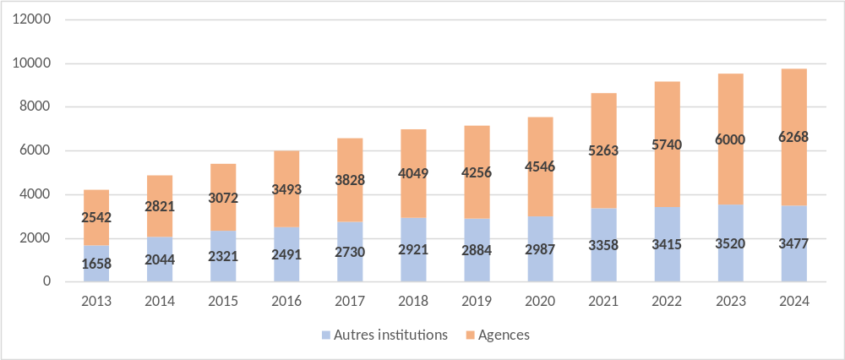

Agents contractuels dans les autres institutions
Les chiffres ci-dessous montrent la répartition des agents contractuels dans les institutions autres que la Commission.
Graphique 19a Répartition des agents contractuels dans les autres institutions en 2023
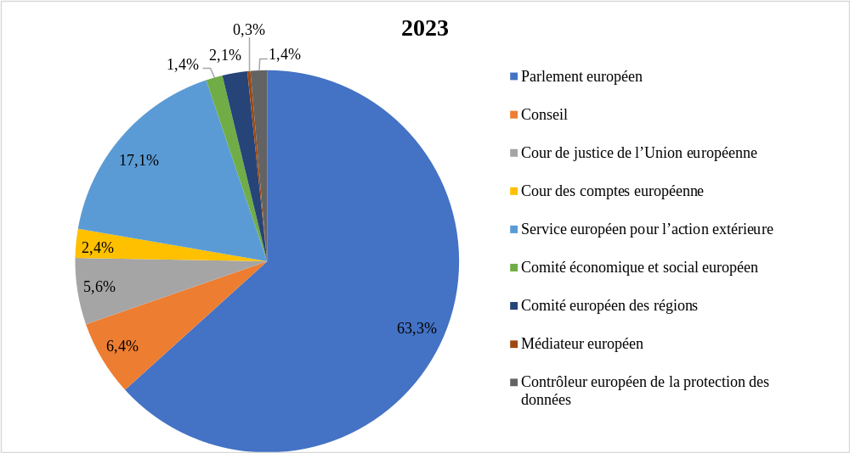

Graphique 19b Répartition des agents contractuels dans les autres institutions en 2024
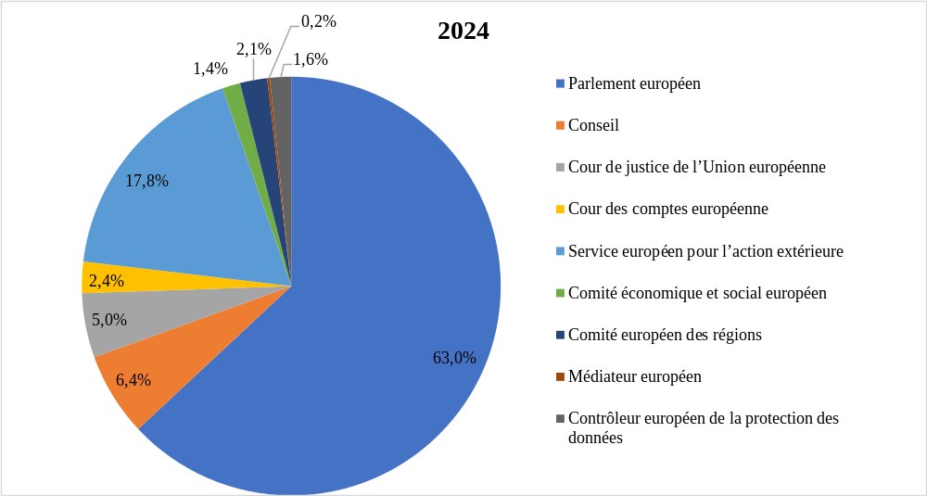

Tableau 20a – Répartition par genre et par groupe de fonctions dans les autres institutions en 2023
 | GF I |  |  | GF II |  |  | GF III |  |  | GF IV |  |  | Total
 | F | H | Total | F | H | Total | F | H | Total | F | H | Total | Total
Parlement européen | 216 | 808 | 1024 | 148 | 47 | 195 | 307 | 253 | 560 | 258 | 190 | 448 | 2227
Conseil | 26 | 117 | 143 | 6 | 1 | 7 | 15 | 4 | 19 | 41 | 15 | 56 | 225
Cour de justice de l’Union européenne | 2 | 79 | 81 | 14 | 11 | 25 | 44 | 17 | 61 | 21 | 10 | 31 | 198
Cour des comptes européenne | 5 | 33 | 38 | 14 | 4 | 18 | 11 | 4 | 15 | 11 | 4 | 15 | 86
Service européen pour l’action extérieure | 12 | 19 | 31 | 143 | 11 | 154 | 65 | 91 | 156 | 126 | 136 | 262 | 603
Comité économique et social européen | 8 | 11 | 19 | 9 | 1 | 10 | 7 | 1 | 8 | 8 | 4 | 12 | 49
Comité européen des régions | 7 | 13 | 20 | 6 | 3 | 9 | 6 | 5 | 11 | 20 | 14 | 34 | 74
Médiateur européen |  |  |  | 1 | 1 | 2 | 2 | 1 | 3 | 1 | 3 | 4 | 9
Contrôleur européen de la protection des données |  |  |  | 9 |  | 9 | 15 | 6 | 21 | 15 | 4 | 19 | 49
Total général | 276 | 1080 | 1356 | 350 | 79 | 429 | 472 | 382 | 854 | 501 | 380 | 881 | 3520

Tableau 20b - Répartition par genre et par groupe de fonctions dans les autres institutions en 2024
 | GF I |  |  | GF II |  |  | GF III |  |  | GF IV |  |  |  | Total
 | F | H | Total | F | H | Total | F | H | Total | F | H | Total
Parlement européen | 218 | 861 | 1079 | 115 | 38 | 153 | 317 | 268 | 585 | 216 | 159 | 375 | 2192
Conseil | 27 | 116 | 143 | 8 | 1 | 9 | 14 | 10 | 24 | 31 | 17 | 48 | 224
Cour de justice de l’Union européenne | 3 | 78 | 81 | 10 | 10 | 20 | 37 | 13 | 50 | 16 | 6 | 22 | 173
Cour des comptes européenne | 5 | 36 | 41 | 10 | 6 | 16 | 10 | 4 | 14 | 9 | 4 | 13 | 84
Service européen pour l’action extérieure | 12 | 18 | 30 | 142 | 12 | 154 | 73 | 91 | 164 | 124 | 147 | 271 | 619
Comité économique et social européen | 10 | 11 | 21 | 9 | 1 | 10 | 4 | 3 | 7 | 7 | 3 | 10 | 48
Comité européen des régions | 8 | 14 | 22 | 4 | 3 | 7 | 10 | 3 | 13 | 19 | 12 | 31 | 73
Médiateur européen |  |  |  | 1 | 1 | 2 | 2 |  | 2 |  | 3 | 3 | 7
Contrôleur européen de la protection des données |  |  |  | 10 | 1 | 11 | 18 | 7 | 25 | 16 | 5 | 21 | 57
Total général | 283 | 1134 | 1417 | 309 | 73 | 382 | 485 | 399 | 884 | 438 | 356 | 794 | 3477

Tableau 21a – Répartition par nationalité dans les autres institutions en 2023

 | AT | BE | BG | CY | CZ | DE | DK | EE | ES | FI | FR | GR | HR | HU | IE | IT | LT | LU | LV | MT | NL | PL | PT | RO | SE | SI | SK | Autres | Total
Parlement européen | 18 | 506 | 40 | 9 | 18 | 79 | 13 | 10 | 185 | 20 | 392 | 109 | 33 | 19 | 22 | 238 | 19 | 14 | 9 | 6 | 32 | 57 | 99 | 190 | 17 | 19 | 16 | 38 | 2227
Conseil | 2 | 69 | 3 |  | 2 | 8 | 1 | 2 | 29 | 1 | 13 | 7 | 2 | 3 | 2 | 44 |  | 1 | 1 |  | 2 | 7 | 9 | 7 | 3 | 1 | 2 | 4 | 225
Cour de justice de l’Union européenne |  | 13 | 4 | 1 | 4 | 8 | 2 | 1 | 13 | 1 | 67 | 8 | 1 | 3 |  | 20 | 2 | 7 | 2 | 2 |  | 7 | 14 | 10 | 1 | 3 | 2 | 2 | 198
Cour des comptes européenne |  | 9 |  | 1 | 1 | 2 |  | 1 | 7 |  | 18 | 6 | 2 | 2 | 1 | 7 | 5 | 5 | 1 |  |  | 4 | 9 | 2 |  | 3 |  |  | 86
Service européen pour l’action extérieure | 9 | 118 | 19 | 1 | 5 | 25 | 1 | 5 | 55 | 8 | 92 | 35 | 3 | 8 | 7 | 84 | 9 | 1 | 7 |  | 7 | 19 | 32 | 40 | 2 | 4 | 4 | 3 | 603
Comité économique et social européen | 1 | 12 |  |  |  | 1 |  |  | 5 | 1 | 6 | 4 |  |  |  | 10 |  |  |  |  |  | 3 | 4 | 1 | 1 |  |  |  | 49
Comité européen des régions |  | 21 |  |  | 2 | 9 | 1 | 1 | 10 | 1 | 3 | 2 | 2 | 2 |  | 10 |  |  |  |  |  | 3 | 1 | 5 |  |  | 1 |  | 74
Médiateur européen |  | 1 |  |  |  | 1 |  |  | 2 |  | 3 |  |  |  |  |  |  |  |  |  | 1 | 1 |  |  |  |  |  |  | 9
Contrôleur européen de la protection des données |  | 7 | 3 | 1 |  |  |  |  | 3 | 1 | 8 | 6 |  |  | 1 | 10 | 1 |  |  |  | 1 | 2 | 2 | 1 |  |  | 2 |  | 49
Total général | 30 | 756 | 69 | 13 | 32 | 133 | 18 | 20 | 309 | 33 | 602 | 177 | 43 | 37 | 33 | 423 | 36 | 28 | 20 | 8 | 43 | 103 | 170 | 256 | 24 | 30 | 27 | 47 | 3520

Tableau 21b – Répartition par nationalité dans les autres institutions en 2024

 | AT | BE | BG | CY | CZ | DE | DK | EE | ES | FI | FR | GR | HR | HU | IE | IT | LT | LU | LV | MT | NL | PL | PT | RO | SE | SI | SK | Autres | Total
Parlement européen | 18 | 521 | 33 | 7 | 14 | 76 | 10 | 10 | 168 | 14 | 397 | 111 | 23 | 21 | 19 | 239 | 13 | 12 | 7 | 6 | 22 | 57 | 100 | 203 | 17 | 20 | 16 | 38 | 2192
Conseil | 1 | 71 | 4 |  | 3 | 7 |  | 3 | 24 | 1 | 12 | 7 | 1 | 3 | 4 | 35 |  | 1 | 2 | 2 | 4 | 8 | 9 | 12 | 3 | 1 | 4 | 2 | 224
Cour de justice de l’Union européenne | 1 | 10 | 4 |  | 4 | 7 | 1 | 1 | 9 | 1 | 55 | 8 | 2 | 4 | 2 | 19 | 3 | 5 | 2 | 2 |  | 5 | 12 | 12 |  | 2 | 1 | 1 | 173
Cour des comptes européenne |  | 8 | 1 |  | 1 | 2 |  |  | 4 |  | 18 | 7 | 4 | 2 |  | 11 | 5 | 5 | 1 |  |  | 3 | 8 | 2 | 1 | 1 |  |  | 84
Service européen pour l’action extérieure | 8 | 120 | 19 | 2 | 5 | 20 | 1 | 4 | 60 | 5 | 96 | 41 | 5 | 6 | 6 | 85 | 12 | 1 | 7 |  | 9 | 21 | 29 | 42 | 2 | 5 | 5 | 3 | 619
Comité économique et social européen |  | 11 |  |  |  | 1 |  |  | 4 |  | 6 | 5 | 1 |  |  | 9 | 1 |  |  |  |  | 2 | 5 | 1 | 2 |  |  |  | 48
Comité européen des régions |  | 20 |  |  | 1 | 6 | 1 | 1 | 13 | 1 | 4 | 2 | 2 | 1 |  | 9 |  |  |  |  |  | 4 |  | 6 | 1 |  | 1 |  | 73
Médiateur européen |  | 1 |  |  |  |  |  |  | 1 |  | 2 |  |  | 1 |  |  |  |  |  |  | 1 | 1 |  |  |  |  |  |  | 7
Contrôleur européen de la protection des données | 1 | 5 | 3 | 1 |  |  |  | 1 | 3 | 1 | 8 | 7 |  |  | 1 | 15 | 1 |  |  |  | 2 | 2 | 2 | 1 | 2 |  | 1 |  | 57
Total général | 29 | 767 | 64 | 10 | 28 | 119 | 13 | 20 | 286 | 23 | 598 | 188 | 38 | 38 | 32 | 422 | 35 | 24 | 19 | 10 | 38 | 103 | 165 | 279 | 28 | 29 | 28 | 44 | 3477

Agents contractuels dans les agences
Le graphique ci-dessous montre l’évolution du nombre d’agents contractuels dans les agences depuis 2013.
Graphique 22a - Répartition des agents contractuels par catégorie d’agence de 2013 à 2024
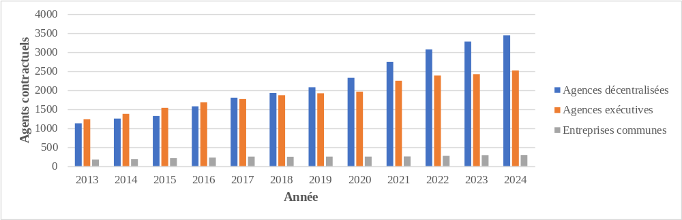
En 2023, 54,7 % des agents contractuels des agences étaient employés par les agences décentralisées, 40,4 % par les agences exécutives et 4,9 % par les entreprises communes. En 2024, cette proportion a atteint 55 % dans les agences décentralisées, 40,3 % dans les agences exécutives et 4,7 % dans les entreprises communes. Ces chiffres correspondent à l’augmentation de la part relative des agents contractuels observée dans les agences décentralisées et à la diminution de la part relative des agents contractuels dans les agences exécutives et les entreprises communes.
Tableau 22b - Répartition des agents contractuels par catégorie d’agence de 2017 à 2023
 | 2017 | 2018 | 2019 | 2020 | 2021 | 2022 | 2023 | 2024
Agences décentralisées | 47,2 % | 47,7 % | 48,9 % | 51,2 % | 52,3 % | 53,6 % | 54,7 % | 55,0 %
Agences exécutives | 46,3 % | 46,2 % | 45,1 % | 43,2 % | 42,8 % | 41,6 % | 40,4 % | 40,3 %
Entreprises communes | 6,6 % | 6,1 % | 6,0 % | 5,6 % | 4,9 % | 4,8 % | 4,9 % | 4,7 %

La répartition par groupe de fonctions, par genre et par nationalité figure dans les tableaux ci-dessous.
Tableau 23a - Répartition par groupe de fonctions en 2023
 | GF I |  | GF II |  | GF III |  | GF IV |  | Total
Agences décentralisées | 39 | 73,6 % | 198 | 40,6 % | 966 | 48,3 % | 2080 | 60,2 % | 3283 | 54,7 %
Agences exécutives | 14 | 26,4 % | 272 | 55,7 % | 926 | 46,3 % | 1213 | 35,1 % | 2425 | 40,4 %
Entreprises communes |  |  | 18 | 3,7 % | 109 | 5,4 % | 165 | 4,8 % | 292 | 4,9 %

Tableau 23b - Répartition par groupe de fonctions en 2024
 | GF I |  | GF II |  | GF III |  | GF IV |  | Total
Agences décentralisées | 38 | 79,2 % | 178 | 37,8 % | 958 | 47,6 % | 2272 | 60,8 % | 3446 | 55,0 %
Agences exécutives | 10 | 20,8 % | 273 | 58,0 % | 952 | 47,3 % | 1290 | 34,5 % | 2525 | 40,3 %
Entreprises communes |  | 0 | 20 | 4,2 % | 104 | 5,2 % | 173 | 4,6 % | 297 | 4,7 %

Tableau 24a - Répartition par groupe de fonctions et par genre en 2023
 |  |  | GF I |  |  | GF II |  |  |  | GF III |  |  | GF IV |  |  |  | Total
 |  |  | F | H | Total |  | F | H | Total |  | F | H |  | Total | F | H |  | Total
Agences décentralisées |  |  |  | 39 | 39 |  | 136 | 62 | 198 |  | 679 | 287 |  | 966 | 1000 | 1080 |  | 2080 | 3283
ACER | Ljubljana, SL | Agence de l’Union européenne pour la coopération des régulateurs de l’énergie |  |  |  |  | 1 |  | 1 |  | 3 | 2 |  | 5 | 14 | 21 |  | 35 | 41
ORECE | Riga, LV | Agence de soutien à l’ORECE |  |  |  |  | 3 | 1 | 4 |  | 2 | 3 |  | 5 | 8 | 3 |  | 11 | 20
CDT | Luxembourg, LU | Centre de traduction des organes de l’Union européenne |  |  |  |  |  |  |  |  | 7 | 6 |  | 13 | 6 |  |  | 6 | 19
Cedefop | Thessalonique, EL | Centre européen pour le développement de la formation professionnelle |  | 2 | 2 |  | 8 | 2 | 10 |  | 2 | 1 |  | 3 | 3 | 4 |  | 7 | 22
CEPOL | Budapest, HU | Agence de l’Union européenne pour la formation des services répressifs |  |  |  |  |  |  |  |  | 24 | 8 |  | 32 | 9 | 14 |  | 23 | 55
OCVV | Angers, FR | Office communautaire des variétés végétales |  |  |  |  |  |  |  |  |  | 3 |  | 3 | 1 | 1 |  | 2 | 5
AESA | Cologne, DE | Agence européenne de la sécurité aérienne |  |  |  |  |  |  |  |  | 37 | 16 |  | 53 | 16 | 21 |  | 37 | 90
ABE | Paris, FR | Autorité bancaire européenne |  |  |  |  |  |  |  |  | 6 | 1 |  | 7 | 22 | 19 |  | 41 | 48
CEPCM | Stockholm, SE | Centre européen de prévention et de contrôle des maladies |  | 1 | 1 |  | 8 | 2 | 10 |  | 39 | 8 |  | 47 | 49 | 25 |  | 74 | 132
ECHA | Helsinki, FI | Agence européenne des produits chimiques |  |  |  |  | 13 | 4 | 17 |  | 43 | 29 |  | 72 | 21 | 19 |  | 40 | 129
ΑEE | Copenhague, DK | Agence européenne pour l’environnement |  |  |  |  | 2 |  | 2 |  | 14 | 4 |  | 18 | 56 | 37 |  | 93 | 113
AECP | Vigo, ES | Agence européenne de contrôle des pêches |  |  |  |  | 1 |  | 1 |  | 12 |  |  | 12 | 10 | 2 |  | 12 | 25
EFSA | Parme, IT | Autorité européenne de sécurité des aliments |  |  |  |  | 8 | 3 | 11 |  | 17 | 6 |  | 23 | 83 | 49 |  | 132 | 166
EIGE | Vilnius, LT | Institut européen pour l’égalité entre les hommes et les femmes |  |  |  |  | 2 | 1 | 3 |  | 5 | 1 |  | 6 | 3 | 2 |  | 5 | 14
AEAPP | Francfort-sur-le-Main, DE | Autorité européenne des assurances et des pensions professionnelles |  |  |  |  | 1 |  | 1 |  | 22 | 3 |  | 25 | 5 | 6 |  | 11 | 37
AET | Bratislava, SK | Autorité européenne du travail |  |  |  |  |  |  |  |  | 7 | 2 |  | 9 | 4 | 2 |  | 6 | 15
EMA | Amsterdam, NL | Agence européenne des médicaments |  |  |  |  |  |  |  |  | 84 | 18 |  | 102 | 80 | 34 |  | 114 | 216
AESM | Lisbonne, PT | Agence européenne pour la sécurité maritime |  | 2 | 2 |  | 11 | 4 | 15 |  | 8 | 5 |  | 13 | 15 | 20 |  | 35 | 65
ENISA | Héraklion, EL | Agence de l’Union européenne pour la cybersécurité |  | 1 | 1 |  |  |  |  |  | 4 | 2 |  | 6 | 11 | 7 |  | 18 | 25
Parquet européen | Luxembourg, LU | Parquet européen |  |  |  |  |  | 1 | 1 |  | 11 | 7 |  | 18 | 4 | 2 |  | 6 | 25
AFE | Valenciennes, FR | Agence de l’Union européenne pour les chemins de fer |  |  |  |  | 6 |  | 6 |  | 4 | 3 |  | 7 | 8 | 17 |  | 25 | 38
AEMF | Paris, FR | Autorité européenne des marchés financiers |  |  |  |  |  |  |  |  | 20 | 5 |  | 25 | 16 | 44 |  | 60 | 85
FEF | Turin, IT | Fondation européenne pour la formation |  |  |  |  | 2 | 3 | 5 |  | 21 | 3 |  | 24 | 11 | 2 |  | 13 | 42
EASO | La Valette, MT | Bureau européen d’appui en matière d’asile |  |  |  |  | 13 | 7 | 20 |  | 30 | 35 |  | 65 | 79 | 32 |  | 111 | 196
Agence européenne des drogues | Lisbonne, PT | Agence de l’Union européenne sur les drogues |  | 1 | 1 |  | 8 | 3 | 11 |  | 9 | 5 |  | 14 | 5 | 4 |  | 9 | 35
EUIPO | Alicante, ES | Office de l’Union européenne pour la propriété intellectuelle |  | 4 | 4 |  |  |  |  |  | 20 | 11 |  | 31 | 118 | 60 |  | 178 | 213
eu-LISA | Tallinn, EE; Strasbourg, FR | Agence de l’Union européenne pour la gestion opérationnelle des systèmes d’information à grande échelle au sein de l’espace de liberté, de sécurité et de justice |  |  |  |  | 2 |  | 2 |  | 24 | 20 |  | 44 | 33 | 56 |  | 89 | 135
EU-OSHA | Bilbao, ES | Agence européenne pour la sécurité et la santé au travail |  |  |  |  | 6 | 1 | 7 |  | 11 | 1 |  | 12 | 4 | 3 |  | 7 | 26
Eurofound | Dublin, IE | Fondation européenne pour l’amélioration des conditions de vie et de travail |  |  |  |  |  | 2 | 2 |  |  | 1 |  | 1 | 3 | 3 |  | 6 | 9
Eurojust | La Haye, NL | Agence de l’Union européenne pour la coopération judiciaire en matière pénale |  |  |  |  | 2 | 1 | 3 |  | 32 | 4 |  | 36 | 11 | 4 |  | 15 | 54
Europol | La Haye, NL | Agence de l’Union européenne pour la coopération des services répressifs |  |  |  |  | 28 | 24 | 52 |  | 68 | 46 |  | 114 | 28 | 46 |  | 74 | 240
EUSPA | Prague, CZ | Agence de l’Union européenne pour le programme spatial |  |  |  |  |  |  |  |  | 5 | 1 |  | 6 | 11 | 24 |  | 35 | 41
FRA | Vienne, AT | Agence des droits fondamentaux de l’Union européenne |  |  |  |  | 4 |  | 4 |  | 4 | 4 |  | 8 | 13 | 8 |  | 21 | 33
Frontex | Varsovie, PL | Agence européenne de garde-frontières et de garde-côtes |  | 28 | 28 |  | 7 | 3 | 10 |  | 84 | 23 |  | 107 | 240 | 489 |  | 729 | 874
Agences exécutives |  |  | 3 | 11 | 14 |  | 235 | 37 | 272 |  | 635 | 291 |  | 926 | 755 | 458 |  | 1213 | 2425
CINEA | Bruxelles, BE | Agence exécutive européenne pour le climat, les infrastructures et l’environnement |  |  |  |  | 31 | 4 | 35 |  | 90 | 42 |  | 132 | 147 | 110 |  | 257 | 424
EACEA | Bruxelles, BE | Agence exécutive «Éducation, audiovisuel et culture» | 2 | 1 | 3 |  | 46 | 6 | 52 |  | 118 | 62 |  | 180 | 119 | 34 |  | 153 | 388
EISMEA | Bruxelles, BE | Agence exécutive pour le Conseil européen de l’innovation et les PME |  | 1 | 1 |  | 20 | 1 | 21 |  | 58 | 28 |  | 86 | 76 | 54 |  | 130 | 238
ERCEA | Bruxelles, BE | Agence exécutive du Conseil européen de la recherche |  | 2 | 2 |  | 56 | 8 | 64 |  | 97 | 52 |  | 149 | 98 | 67 |  | 165 | 380
HaDEA | Bruxelles, BE | Agence exécutive européenne pour la santé et le numérique |  | 1 | 1 |  | 22 | 8 | 30 |  | 84 | 31 |  | 115 | 118 | 67 |  | 185 | 331
AER | Bruxelles, BE | Agence exécutive pour la recherche | 1 | 6 | 7 |  | 60 | 10 | 70 |  | 188 | 76 |  | 264 | 197 | 126 |  | 323 | 664
Entreprises communes |  |  |  |  |  |  | 16 | 2 | 18 |  | 83 | 26 |  | 109 | 80 | 85 |  | 165 | 292
CBE | Bruxelles, BE | Entreprise commune «Une Europe fondée sur la bioéconomie circulaire» |  |  |  |  |  |  |  |  | 3 | 3 |  | 6 | 7 | 3 |  | 10 | 16
Copeau | Bruxelles, BE | Entreprise commune «Semi-conducteurs» |  |  |  |  |  |  |  |  | 9 | 2 |  | 11 | 3 | 4 |  | 7 | 18
Aviation propre | Bruxelles, BE | Entreprise commune «Aviation propre» (anciennement Clean Sky) |  |  |  |  |  |  |  |  | 2 | 1 |  | 3 | 2 |  |  | 2 | 5
Hydrogène propre | Bruxelles, BE | Entreprise commune «Hydrogène propre» (anciennement PCH 2) |  |  |  |  |  |  |  |  |  | 1 |  | 1 |  |  |  |  | 1
EDCTP3 | Bruxelles, BE | Entreprise commune «EDCTP3 pour la santé mondiale» |  |  |  |  |  |  |  |  | 2 |  |  | 2 | 3 | 1 |  | 4 | 6
CECC | Bucarest, RO | Centre de compétences européen pour l’industrie, les technologies et la recherche en matière de cybersécurité |  |  |  |  | 2 |  | 2 |  | 2 |  |  | 2 | 11 | 7 |  | 18 | 22
EIT | Budapest, HU | Institut européen d’innovation et de technologie |  |  |  |  |  |  |  |  | 4 | 4 |  | 8 | 9 | 2 |  | 11 | 19
EU-RAIL | Bruxelles, BE | Entreprise commune «Système ferroviaire européen» |  |  |  |  | 2 |  | 2 |  | 3 | 4 |  | 7 | 6 | 3 |  | 9 | 18
EuroHPC | Luxembourg, LU | Entreprise commune pour le calcul à haute performance européen |  |  |  |  | 1 |  | 1 |  | 8 | 1 |  | 9 | 2 |  |  | 2 | 12
F4E | Barcelone, ES | Entreprise commune Fusion for Energy |  |  |  |  | 10 | 2 | 12 |  | 45 | 6 |  | 51 | 31 | 63 |  | 94 | 157
IHI | Bruxelles, BE | Initiative en matière de santé innovante |  |  |  |  |  |  |  |  | 4 | 3 |  | 7 | 3 |  |  | 3 | 10
SESAR 3 | Bruxelles, BE | Entreprise commune «Recherche sur la gestion du trafic aérien dans le ciel unique européen 3» |  |  |  |  |  |  |  |  |  |  |  |  | 1 |  |  | 1 | 1
SNS | Bruxelles, BE | Entreprise commune «Réseaux et services intelligents» |  |  |  |  | 1 |  | 1 |  | 1 | 1 |  | 2 | 2 | 2 |  | 4 | 7
Total agences |  |  | 3 | 50 | 53 |  | 387 | 101 | 488 |  | 1397 | 604 |  | 2001 | 1835 | 1623 |  | 3458 | 6000

Tableau 24b - Répartition par groupe de fonctions et par genre en 2024
 |  |  | GF I |  |  | GF II |  |  |  | GF III |  |  | GF IV |  |  |  | Total
 |  |  | F | H | Total |  | F | H | Total |  | F | H |  | Total | F | H |  | Total
Agences décentralisées |  |  |  | 38 | 38 |  | 122 | 56 | 178 |  | 679 | 279 |  | 958 | 1048 | 1224 |  | 2272 | 3446
ACER | Ljubljana, SL | Agence de l’Union européenne pour la coopération des régulateurs de l’énergie |  |  |  |  |  |  |  |  | 3 | 2 |  | 5 | 14 | 21 |  | 35 | 40
ALBC | Francfort-sur-le-Main, DE | Autorité européenne de lutte contre le blanchiment de capitaux et le financement du terrorisme |  |  |  |  |  |  |  |  | 1 |  |  | 1 |  |  |  |  | 1
ORECE | Riga, LV | Agence de soutien à l’ORECE |  |  |  |  | 3 | 1 | 4 |  | 3 | 3 |  | 6 | 8 | 4 |  | 12 | 22
CDT | Luxembourg, LU | Centre de traduction des organes de l’Union européenne |  |  |  |  |  |  |  |  | 7 | 7 |  | 14 | 6 |  |  | 6 | 20
Cedefop | Thessalonique, EL | Centre européen pour le développement de la formation professionnelle |  | 2 | 2 |  | 8 | 2 | 10 |  | 2 | 1 |  | 3 | 3 | 4 |  | 7 | 22
CEPOL | Budapest, HU | Agence de l’Union européenne pour la formation des services répressifs |  |  |  |  |  |  |  |  | 16 | 8 |  | 24 | 7 | 14 |  | 21 | 45
OCVV | Angers, FR | Office communautaire des variétés végétales |  |  |  |  |  |  |  |  |  | 3 |  | 3 | 1 |  |  | 1 | 4
AESA | Cologne, DE | Agence européenne de la sécurité aérienne |  |  |  |  |  |  |  |  | 45 | 18 |  | 63 | 15 | 19 |  | 34 | 97
ABE | Paris, FR | Autorité bancaire européenne |  |  |  |  |  |  |  |  | 7 | 1 |  | 8 | 23 | 19 |  | 42 | 50
CEPCM | Stockholm, SE | Centre européen de prévention et de contrôle des maladies |  | 1 | 1 |  | 9 | 2 | 11 |  | 38 | 8 |  | 46 | 50 | 29 |  | 79 | 137
ECHA | Helsinki, FI | Agence européenne des produits chimiques |  |  |  |  | 17 | 3 | 20 |  | 45 | 28 |  | 73 | 20 | 18 |  | 38 | 131
ΑEE | Copenhague, DK | Agence européenne pour l’environnement |  |  |  |  | 2 |  | 2 |  | 14 | 4 |  | 18 | 54 | 42 |  | 96 | 116
AECP | Vigo, ES | Agence européenne de contrôle des pêches |  |  |  |  |  |  |  |  | 11 |  |  | 11 | 8 | 2 |  | 10 | 21
EFSA | Parme, IT | Autorité européenne de sécurité des aliments |  |  |  |  | 8 | 3 | 11 |  | 18 | 7 |  | 25 | 87 | 46 |  | 133 | 169
EIGE | Vilnius, LT | Institut européen pour l’égalité entre les hommes et les femmes |  |  |  |  | 1 |  | 1 |  | 5 | 2 |  | 7 | 2 | 3 |  | 5 | 13
AEAPP | Francfort-sur-le-Main, DE | Autorité européenne des assurances et des pensions professionnelles |  |  |  |  | 1 |  | 1 |  | 23 | 3 |  | 26 | 7 | 6 |  | 13 | 40
AET | Bratislava, SK | Autorité européenne du travail |  |  |  |  |  |  |  |  | 7 | 1 |  | 8 | 8 | 5 |  | 13 | 21
EMA | Amsterdam, NL | Agence européenne des médicaments |  |  |  |  |  |  |  |  | 82 | 17 |  | 99 | 88 | 34 |  | 122 | 221
AESM | Lisbonne, PT | Agence européenne pour la sécurité maritime |  | 1 | 1 |  | 10 | 4 | 14 |  | 7 | 6 |  | 13 | 18 | 19 |  | 37 | 65
ENISA | Héraklion, EL | Agence de l’Union européenne pour la cybersécurité |  | 1 | 1 |  |  |  |  |  | 4 | 2 |  | 6 | 14 | 19 |  | 33 | 40
Parquet européen | Luxembourg, LU | Parquet européen |  |  |  |  |  |  |  |  | 13 | 5 |  | 18 | 3 | 3 |  | 6 | 24
AFE | Valenciennes, FR | Agence de l’Union européenne pour les chemins de fer |  |  |  |  | 2 |  | 2 |  | 8 | 2 |  | 10 | 8 | 15 |  | 23 | 35
AEMF | Paris, FR | Autorité européenne des marchés financiers |  |  |  |  |  |  |  |  | 23 | 6 |  | 29 | 21 | 41 |  | 62 | 91
FEF | Turin, IT | Fondation européenne pour la formation |  |  |  |  | 2 | 2 | 4 |  | 20 | 3 |  | 23 | 11 | 1 |  | 12 | 39
EASO | La Valette, MT | Bureau européen d’appui en matière d’asile |  |  |  |  | 8 | 7 | 15 |  | 28 | 30 |  | 58 | 56 | 27 |  | 83 | 156
Agence européenne des drogues | Lisbonne, PT | Agence de l’Union européenne sur les drogues |  | 1 | 1 |  | 4 | 3 | 7 |  | 12 | 3 |  | 15 | 6 | 6 |  | 12 | 35
EUIPO | Alicante, ES | Office de l’Union européenne pour la propriété intellectuelle |  | 4 | 4 |  |  |  |  |  | 15 | 8 |  | 23 | 116 | 57 |  | 173 | 200
eu-LISA | Tallinn, EE; Strasbourg, FR | Agence de l’Union européenne pour la gestion opérationnelle des systèmes d’information à grande échelle au sein de l’espace de liberté, de sécurité et de justice |  |  |  |  | 1 |  | 1 |  | 28 | 26 |  | 54 | 37 | 62 |  | 99 | 154
EU-OSHA | Bilbao, ES | Agence européenne pour la sécurité et la santé au travail |  |  |  |  | 6 | 1 | 7 |  | 10 | 1 |  | 11 | 4 | 3 |  | 7 | 25
Eurofound | Dublin, IE | Fondation européenne pour l’amélioration des conditions de vie et de travail |  |  |  |  |  | 2 | 2 |  | 1 | 1 |  | 2 | 4 | 4 |  | 8 | 12
Eurojust | La Haye, NL | Agence de l’Union européenne pour la coopération judiciaire en matière pénale |  |  |  |  | 1 |  | 1 |  | 30 | 6 |  | 36 | 16 | 5 |  | 21 | 58
Europol | La Haye, NL | Agence de l’Union européenne pour la coopération des services répressifs |  |  |  |  | 25 | 23 | 48 |  | 65 | 44 |  | 109 | 26 | 50 |  | 76 | 233
EUSPA | Prague, CZ | Agence de l’Union européenne pour le programme spatial |  |  |  |  |  |  |  |  | 5 | 1 |  | 6 | 10 | 24 |  | 34 | 40
FRA | Vienne, AT | Agence des droits fondamentaux de l’Union européenne |  |  |  |  | 4 |  | 4 |  | 8 | 3 |  | 11 | 13 | 7 |  | 20 | 35
FRONTEX | Varsovie, PL | Agence européenne de garde-frontières et de garde-côtes |  | 28 | 28 |  | 10 | 3 | 13 |  | 75 | 19 |  | 94 | 284 | 615 |  | 899 | 1034
Agences exécutives |  |  | 1 | 9 | 10 |  | 232 | 41 | 273 |  | 655 | 297 |  | 952 | 815 | 475 |  | 1290 | 2525
CINEA | Bruxelles, BE | Agence exécutive européenne pour le climat, les infrastructures et l’environnement |  |  |  |  | 32 | 4 | 36 |  | 94 | 44 |  | 138 | 146 | 112 |  | 258 | 432
EACEA | Bruxelles, BE | Agence exécutive «Éducation, audiovisuel et culture» | 1 | 1 | 2 |  | 43 | 6 | 49 |  | 123 | 64 |  | 187 | 129 | 34 |  | 163 | 401
EISMEA | Bruxelles, BE | Agence exécutive pour le Conseil européen de l’innovation et les PME |  | 1 | 1 |  | 21 | 1 | 22 |  | 59 | 28 |  | 87 | 84 | 61 |  | 145 | 255
ERCEA | Bruxelles, BE | Agence exécutive du Conseil européen de la recherche |  | 2 | 2 |  | 59 | 9 | 68 |  | 105 | 47 |  | 152 | 103 | 70 |  | 173 | 395
HaDEA | Bruxelles, BE | Agence exécutive européenne pour la santé et le numérique |  | 1 | 1 |  | 20 | 10 | 30 |  | 87 | 39 |  | 126 | 125 | 64 |  | 189 | 346
AER | Bruxelles, BE | Agence exécutive pour la recherche |  | 4 | 4 |  | 57 | 11 | 68 |  | 187 | 75 |  | 262 | 228 | 134 |  | 362 | 696
Entreprises communes |  |  |  |  |  |  | 18 | 2 | 20 |  | 80 | 24 |  | 104 | 91 | 82 |  | 173 | 297
CBE | Bruxelles, BE | Entreprise commune «Une Europe fondée sur la bioéconomie circulaire» |  |  |  |  |  |  |  |  | 3 | 3 |  | 6 | 8 | 2 |  | 10 | 16
Copeau | Bruxelles, BE | Entreprise commune «Semi-conducteurs» |  |  |  |  |  |  |  |  | 8 | 2 |  | 10 | 4 | 5 |  | 9 | 19
Aviation propre | Bruxelles, BE | Entreprise commune «Aviation propre» (anciennement Clean Sky) |  |  |  |  |  |  |  |  | 2 | 1 |  | 3 |  |  |  |  | 3
Hydrogène propre | Bruxelles, BE | Entreprise commune «Hydrogène propre» (anciennement PCH 2) |  |  |  |  |  |  |  |  |  |  |  |  |  | 1 |  | 1 | 1
EDCTP3 | Bruxelles, BE | Entreprise commune «EDCTP3 pour la santé mondiale» |  |  |  |  | 3 |  | 3 |  | 2 |  |  | 2 | 11 | 5 |  | 16 | 21
CECC | Bucarest, RO | Centre de compétences européen pour l’industrie, les technologies et la recherche en matière de cybersécurité |  |  |  |  |  |  |  |  | 2 |  |  | 2 | 3 | 1 |  | 4 | 6
EIT | Budapest, HU | Institut européen d’innovation et de technologie |  |  |  |  |  |  |  |  | 5 | 3 |  | 8 | 13 | 4 |  | 17 | 25
EU-RAIL | Bruxelles, BE | Entreprise commune «Système ferroviaire européen» |  |  |  |  | 2 |  | 2 |  | 3 | 5 |  | 8 | 6 | 2 |  | 8 | 18
EuroHPC | Luxembourg, LU | Entreprise commune pour le calcul à haute performance européen |  |  |  |  | 1 |  | 1 |  | 5 |  |  | 5 | 9 | 1 |  | 10 | 16
F4E | Barcelone, ES | Entreprise commune Fusion for Energy |  |  |  |  | 11 | 2 | 13 |  | 44 | 6 |  | 50 | 28 | 58 |  | 86 | 149
IHI | Bruxelles, BE | Initiative en matière de santé innovante |  |  |  |  |  |  |  |  | 5 | 3 |  | 8 | 4 |  |  | 4 | 12
SESAR 3 | Bruxelles, BE | Entreprise commune «Recherche sur la gestion du trafic aérien dans le ciel unique européen 3» |  |  |  |  |  |  |  |  |  |  |  |  | 1 |  |  | 1 | 1
SNS | Bruxelles, BE | Entreprise commune «Réseaux et services intelligents» |  |  |  |  | 1 |  | 1 |  | 1 | 1 |  | 2 | 4 | 3 |  | 7 | 10
Total agences |  |  | 1 | 47 | 48 |  | 372 | 99 | 471 |  | 1414 | 600 |  | 2014 | 1954 | 1781 |  | 3735 | 6268

Tableau 25a - Répartition par nationalité en 2023
 |  |  | AT | BE | BG | CY | CZ | DE | DK | EE | ES | FI | FR | GR | HR | HU | IE | IT | LT | LU | LV | MT | NL | PL | PT | RO | SE | SI | SK | Autre | Total
Agences décentralisées |  |  | 22 | 76 | 101 | 15 | 28 | 79 | 23 | 37 | 378 | 63 | 191 | 413 | 54 | 94 | 29 | 414 | 72 | 3 | 46 | 20 | 88 | 383 | 177 | 293 | 51 | 34 | 48 | 51 | 3283
ACER | Ljubljana, SL | Agence de l’Union européenne pour la coopération des régulateurs de l’énergie |  | 2 |  |  |  | 3 |  |  | 4 |  |  | 2 | 5 | 1 | 1 | 6 | 1 |  |  |  |  | 2 |  |  |  | 14 |  |  | 41
ORECE | Riga, LV | Agence de soutien à l’ORECE |  |  |  |  | 1 | 2 |  |  |  |  |  |  |  | 1 |  |  | 2 |  | 14 |  |  |  |  |  |  |  |  |  | 20
CDT | Luxembourg, LU | Centre de traduction des organes de l’Union européenne |  | 1 | 1 |  |  |  |  |  | 4 |  | 4 | 1 | 2 | 1 |  | 1 | 1 | 1 | 1 |  |  |  |  | 1 |  |  |  |  | 19
Cedefop | Thessalonique, EL | Centre européen pour le développement de la formation professionnelle |  |  |  |  |  |  |  |  | 2 |  |  | 20 |  |  |  |  |  |  |  |  |  |  |  |  |  |  |  |  | 22
CEPOL | Budapest, HU | Agence de l’Union européenne pour la formation des services répressifs |  |  |  |  |  |  |  | 1 | 2 |  |  | 4 | 4 | 24 |  | 4 |  |  |  |  | 1 | 3 | 1 | 7 | 1 |  | 3 |  | 55
OCVV | Angers, FR | Office communautaire des variétés végétales |  | 1 |  |  |  |  |  |  |  |  | 1 |  |  |  |  | 3 |  |  |  |  |  |  |  |  |  |  |  |  | 5
AESA | Cologne, DE | Agence européenne de la sécurité aérienne |  | 3 | 2 |  | 1 | 20 |  | 2 | 4 |  | 7 | 7 | 2 | 2 | 1 | 9 | 1 |  | 2 |  |  | 5 |  | 13 | 1 | 1 | 2 | 5 | 90
ABE | Paris, FR | Autorité bancaire européenne | 2 | 1 | 2 |  |  | 2 |  |  | 5 | 1 | 4 | 1 | 2 | 2 | 1 | 9 |  |  |  |  |  | 2 | 5 | 3 | 2 | 1 | 1 | 2 | 48
CEPCM | Stockholm, SE | Centre européen de prévention et de contrôle des maladies |  | 4 |  | 1 | 1 | 4 | 2 | 3 | 6 | 5 | 9 | 10 | 1 | 2 |  | 6 | 4 |  | 2 | 1 | 3 | 10 | 5 | 11 | 33 | 2 |  | 7 | 132
ECHA | Helsinki, FI | Agence européenne des produits chimiques |  | 3 | 7 | 1 | 1 | 1 |  | 1 | 11 | 40 | 8 | 12 | 1 | 4 | 1 | 7 |  |  | 2 |  | 3 | 4 | 2 | 10 |  | 2 | 2 | 6 | 129
ΑEE | Copenhague, DK | Agence européenne pour l’environnement | 1 | 8 | 2 |  |  | 4 | 17 |  | 11 | 3 | 9 | 2 | 2 | 3 | 1 | 10 | 3 |  | 1 | 1 | 2 | 6 | 8 | 3 | 5 | 1 | 2 | 8 | 113
AECP | Vigo, ES | Agence européenne de contrôle des pêches |  |  |  |  |  |  |  | 1 | 17 |  | 1 |  |  |  |  | 2 |  |  |  |  |  | 1 | 2 | 1 |  |  |  |  | 25
EFSA | Parme, IT | Autorité européenne de sécurité des aliments | 1 | 3 | 4 |  | 1 | 6 |  |  | 22 |  | 10 | 13 | 2 | 1 | 1 | 80 | 1 |  |  |  |  | 7 | 6 | 5 |  |  | 2 | 1 | 166
EIGE | Vilnius, LT | Institut européen pour l’égalité entre les hommes et les femmes |  |  |  |  |  |  |  |  |  | 1 |  |  |  |  |  |  | 10 |  | 1 |  | 1 | 1 |  |  |  |  |  |  | 14
AEAPP | Francfort-sur-le-Main, DE | Autorité européenne des assurances et des pensions professionnelles | 1 | 3 | 3 | 1 |  | 5 |  | 2 | 3 |  |  | 1 | 4 | 1 |  | 1 | 1 |  | 2 | 1 |  |  | 1 | 4 |  |  | 3 |  | 37
AET | Bratislava, SK | Autorité européenne du travail |  |  | 1 |  |  |  |  |  | 1 |  | 1 | 1 |  |  |  |  |  |  |  |  |  |  | 2 | 2 |  |  | 7 |  | 15
EMA | Amsterdam, NL | Agence européenne des médicaments | 2 | 2 | 7 | 2 | 2 | 5 | 1 | 1 | 33 | 1 | 16 | 24 | 4 | 10 | 2 | 29 | 4 |  | 3 |  | 7 | 12 | 17 | 11 | 2 | 1 | 4 | 14 | 216
AESM | Lisbonne, PT | Agence européenne pour la sécurité maritime |  | 6 | 2 |  |  | 2 |  | 1 | 10 |  | 1 | 3 | 2 | 1 |  | 6 |  |  | 1 |  |  | 3 | 26 |  |  |  |  | 1 | 65
ENISA | Héraklion, EL | Agence de l’Union européenne pour la cybersécurité |  |  | 1 | 1 |  |  |  |  |  |  | 1 | 17 |  |  |  | 2 | 1 |  |  |  |  |  |  | 1 |  |  | 1 |  | 25
Parquet européen | Luxembourg, LU | Parquet européen |  | 2 | 1 |  | 1 | 2 |  |  | 3 |  | 2 | 3 | 1 |  | 1 | 6 | 1 |  |  | 1 |  |  |  | 1 |  |  |  |  | 25
AFE | Valenciennes, FR | Agence de l’Union européenne pour les chemins de fer |  | 7 |  |  |  | 1 |  |  | 3 |  | 9 | 1 |  | 1 |  | 5 | 1 |  |  |  |  | 3 | 1 | 5 |  |  | 1 |  | 38
AEMF | Paris, FR | Autorité européenne des marchés financiers |  | 3 | 2 | 1 | 1 | 3 |  |  | 3 |  | 22 | 10 | 1 | 3 | 2 | 18 | 1 |  | 2 |  | 2 | 5 | 1 | 3 |  | 1 |  | 1 | 85
FEF | Turin, IT | Fondation européenne pour la formation | 1 | 2 |  |  |  | 1 |  | 1 | 2 |  |  |  |  |  | 1 | 26 |  |  | 1 |  |  | 1 |  | 2 |  | 1 |  | 3 | 42
EASO | La Valette, MT | Bureau européen d’appui en matière d’asile | 1 | 4 | 2 | 5 | 1 |  |  | 2 | 10 | 2 | 4 | 49 | 5 | 4 | 2 | 60 | 5 |  |  | 14 |  | 14 | 3 | 6 |  |  | 2 | 1 | 196
Agence européenne des drogues | Lisbonne, PT | Agence de l’Union européenne sur les drogues |  | 3 |  |  | 1 | 1 |  |  | 2 | 1 | 1 |  |  |  |  | 4 | 1 |  |  |  |  | 3 | 17 | 1 |  |  |  |  | 35
EUIPO | Alicante, ES | Office de l’Union européenne pour la propriété intellectuelle |  | 3 | 5 |  | 1 | 2 | 2 | 1 | 118 |  | 19 | 7 |  |  | 2 | 27 | 3 |  |  |  | 4 | 4 |  | 9 | 1 |  | 4 | 1 | 213
eu-LISA | Tallinn, EE; Strasbourg, FR | Agence de l’Union européenne pour la gestion opérationnelle des systèmes d’information à grande échelle au sein de l’espace de liberté, de sécurité et de justice | 2 | 4 | 8 |  | 2 | 2 |  | 16 | 9 | 1 | 24 | 18 | 1 | 3 | 4 | 6 | 1 |  | 3 |  |  | 3 | 5 | 21 |  | 2 |  |  | 135
EU-OSHA | Bilbao, ES | Agence européenne pour la sécurité et la santé au travail |  |  | 1 |  |  | 1 |  |  | 18 |  | 1 | 1 |  |  |  | 1 |  |  |  |  |  |  |  | 2 | 1 |  |  |  | 26
Eurofound | Dublin, IE | Fondation européenne pour l’amélioration des conditions de vie et de travail |  |  |  |  |  | 1 |  |  | 1 |  | 1 |  |  |  | 2 | 2 |  |  |  |  |  |  |  | 1 |  |  | 1 |  | 9
Eurojust | La Haye, NL | Eurojust | 2 | 1 | 3 |  | 1 | 1 |  |  | 5 |  | 5 | 5 |  | 1 | 1 | 7 | 4 |  |  |  | 2 | 4 | 1 | 7 |  | 3 |  | 1 | 54
Europol | La Haye, NL | Agence de l’Union européenne pour la coopération des services répressifs | 1 | 6 | 9 | 3 | 1 | 5 |  |  | 18 | 3 | 6 | 22 | 2 | 10 | 3 | 22 | 7 | 1 | 2 |  | 58 | 8 | 14 | 36 | 1 | 1 | 1 |  | 240
EUSPA | Prague, CZ | Agence de l’Union européenne pour le programme spatial |  | 1 | 1 |  | 8 |  |  |  | 5 |  | 5 | 4 |  |  |  | 6 |  |  |  |  |  | 1 | 1 | 7 |  |  | 2 |  | 41
FRA | Vienne, AT | Agence des droits fondamentaux de l’Union européenne | 5 |  | 3 |  | 2 | 1 |  |  |  |  | 6 | 2 |  | 3 | 1 | 2 |  |  |  |  | 2 | 2 | 1 | 1 | 1 |  | 1 |  | 33
Frontex | Varsovie, PL | Agence européenne de garde-frontières et de garde-côtes | 3 | 3 | 34 |  | 2 | 4 | 1 | 5 | 46 | 5 | 14 | 173 | 13 | 16 | 2 | 47 | 19 | 1 | 9 | 2 | 3 | 279 | 58 | 119 | 3 | 4 | 9 |  | 874
Agences exécutives |  |  | 9 | 435 | 84 | 8 | 18 | 66 | 5 | 6 | 270 | 11 | 215 | 252 | 33 | 44 | 12 | 457 | 35 | 4 | 9 | 5 | 23 | 108 | 61 | 184 | 11 | 13 | 25 | 22 | 2425
CINEA | Bruxelles, BE | Agence exécutive européenne pour le climat, les infrastructures et l’environnement | 3 | 43 | 9 | 1 | 4 | 12 | 1 | 1 | 61 | 2 | 42 | 46 | 11 | 3 | 1 | 82 | 9 |  | 1 | 1 | 5 | 29 | 9 | 32 | 2 | 3 | 3 | 8 | 424
EACEA | Bruxelles, BE | Agence exécutive «Éducation, audiovisuel et culture» | 1 | 97 | 9 | 2 | 2 | 12 | 1 |  | 36 | 3 | 49 | 17 | 2 | 5 | 2 | 91 | 7 | 2 | 1 | 1 | 3 | 7 | 11 | 16 | 1 | 1 | 5 | 4 | 388
EISMEA | Bruxelles, BE | Agence exécutive pour le Conseil européen de l’innovation et les PME |  | 40 | 11 |  | 4 | 7 | 1 |  | 19 |  | 22 | 20 | 4 | 4 | 4 | 32 | 5 | 1 | 2 | 1 | 4 | 12 | 7 | 23 | 4 | 3 | 5 | 3 | 238
ERCEA | Bruxelles, BE | Agence exécutive du Conseil européen de la recherche | 2 | 92 | 12 | 1 | 1 | 9 | 1 | 1 | 35 | 1 | 35 | 42 | 5 | 15 | 3 | 58 | 3 |  | 1 |  | 4 | 12 | 12 | 29 | 1 | 1 | 2 | 2 | 380
HaDEA | Bruxelles, BE | Agence exécutive européenne pour la santé et le numérique | 3 | 31 | 16 | 1 | 5 | 8 | 1 | 1 | 42 | 1 | 22 | 43 | 6 | 7 |  | 63 | 7 |  | 1 | 2 | 2 | 18 | 10 | 28 | 1 | 3 | 6 | 3 | 331
AER | Bruxelles, BE | Agence exécutive pour la recherche |  | 132 | 27 | 3 | 2 | 18 |  | 3 | 77 | 4 | 45 | 84 | 5 | 10 | 2 | 131 | 4 | 1 | 3 |  | 5 | 30 | 12 | 56 | 2 | 2 | 4 | 2 | 664
Entreprises communes |  |  | 1 | 21 | 7 | 2 | 2 | 12 | 0 | 1 | 85 | 2 | 29 | 7 | 2 | 18 | 4 | 37 | 1 | 1 | 1 | 0 | 3 | 6 | 8 | 33 | 1 | 0 | 3 | 5 | 292
CBE | Bruxelles, BE | Entreprise commune «Une Europe fondée sur la bioéconomie circulaire» |  | 1 | 1 |  |  |  |  |  | 4 | 1 |  |  |  |  | 1 | 6 |  |  |  |  |  |  |  | 2 |  |  |  |  | 16
Copeau | Bruxelles, BE | Entreprise commune «Semi-conducteurs» |  | 7 |  |  |  |  |  |  | 1 |  | 4 | 4 |  |  |  |  |  |  |  |  |  | 1 |  | 1 |  |  |  |  | 18
Aviation propre | Bruxelles, BE | Entreprise commune «Aviation propre» (anciennement Clean Sky) |  | 1 |  |  |  |  |  |  | 1 |  |  |  |  |  |  | 1 |  |  |  |  | 1 |  |  | 1 |  |  |  |  | 5
Hydrogène propre | Bruxelles, BE | Entreprise commune «Hydrogène propre» (anciennement PCH 2) |  | 1 |  |  |  |  |  |  |  |  |  |  |  |  |  |  |  |  |  |  |  |  |  |  |  |  |  |  | 1
CECC | Bucarest, RO | Centre de compétences européen pour l’industrie, les technologies et la recherche en matière de cybersécurité |  |  |  | 1 |  | 1 |  |  |  |  |  |  |  |  |  | 3 |  |  |  |  |  | 1 |  | 16 |  |  |  |  | 22
EDCTP3 | Bruxelles, BE | Entreprise commune «EDCTP3 pour la santé mondiale» | 1 |  |  |  |  |  |  |  | 1 |  |  |  |  |  | 1 | 2 |  |  |  |  |  |  |  |  |  |  |  | 1 | 6
EIT | Budapest, HU | Institut européen d’innovation et de technologie |  |  |  |  |  |  |  |  |  |  | 1 |  | 1 | 12 |  |  |  |  |  |  |  | 1 |  | 1 |  |  | 2 | 1 | 19
EU-RAIL | Bruxelles, BE | Entreprise commune «Système ferroviaire européen» |  | 4 |  |  |  | 1 |  |  | 2 |  | 2 | 1 |  | 1 |  | 1 |  |  | 1 |  |  |  | 1 | 3 |  |  | 1 |  | 18
EuroHPC | Luxembourg, LU | Entreprise commune pour le calcul à haute performance européen |  | 1 | 3 |  |  | 1 |  |  |  |  | 2 | 1 |  |  |  | 2 |  | 1 |  |  |  | 1 |  |  |  |  |  |  | 12
F4E | Barcelone, ES | Entreprise commune Fusion for Energy |  | 5 | 2 |  | 2 | 8 |  | 1 | 73 | 1 | 16 | 1 | 1 | 3 | 2 | 20 | 1 |  |  |  | 1 | 2 | 6 | 8 | 1 |  |  | 3 | 157
IHI | Bruxelles, BE | Initiative en matière de santé innovante |  | 1 | 1 |  |  |  |  |  | 2 |  | 2 |  |  | 1 |  |  |  |  |  |  | 1 |  | 1 | 1 |  |  |  |  | 10
SESAR 3 | Bruxelles, BE | Entreprise commune «Recherche sur la gestion du trafic aérien dans le ciel unique européen 3» |  |  |  |  |  |  |  |  |  |  | 1 |  |  |  |  |  |  |  |  |  |  |  |  |  |  |  |  |  | 1
SNS | Bruxelles, BE | Entreprise commune «Réseaux et services intelligents» |  |  |  | 1 |  | 1 |  |  | 1 |  | 1 |  |  | 1 |  | 2 |  |  |  |  |  |  |  |  |  |  |  |  | 7
Total agences |  |  | 32 | 532 | 192 | 25 | 48 | 157 | 28 | 44 | 733 | 76 | 435 | 672 | 89 | 156 | 45 | 908 | 108 | 8 | 56 | 25 | 114 | 497 | 246 | 510 | 63 | 47 | 76 | 78 | 6000

Tableau 25b - Répartition par nationalité en 2024
 |  |  | AT | BE | BG | CY | CZ | DE | DK | EE | ES | FI | FR | GR | HR | HU | IE | IT | LT | LU | LV | MT | NL | PL | PT | RO | SE | SI | SK | Autre | Total
Agences décentralisées |  |  | 17 | 73 | 97 | 14 | 32 | 85 | 21 | 36 | 375 | 69 | 211 | 470 | 54 | 85 | 29 | 447 | 76 | 3 | 46 | 18 | 89 | 411 | 177 | 327 | 51 | 33 | 51 | 49 | 3446
ACER | Ljubljana, SL | Agence de l’Union européenne pour la coopération des régulateurs de l’énergie |  | 1 |  |  | 1 | 3 |  |  | 2 |  | 1 | 1 | 5 | 2 | 1 | 7 | 1 |  |  |  |  | 1 |  | 1 | 1 | 12 |  |  | 40
ALBC | Francfort-sur-le-Main, DE | Autorité européenne de lutte contre le blanchiment de capitaux et le financement du terrorisme |  |  |  |  |  |  |  |  |  |  | 1 |  |  |  |  |  |  |  |  |  |  |  |  |  |  |  |  |  | 1
ORECE | Riga, LV | Agence de soutien à l’ORECE |  |  |  |  | 1 | 2 |  |  |  |  |  |  |  | 1 |  |  | 2 |  | 16 |  |  |  |  |  |  |  |  |  | 22
CDT | Luxembourg, LU | Centre de traduction des organes de l’Union européenne |  | 1 | 1 |  |  |  |  |  | 5 |  | 4 | 1 | 2 |  |  | 2 | 1 | 1 | 1 |  |  |  |  |  | 1 |  |  |  | 20
Cedefop | Thessalonique, EL | Centre européen pour le développement de la formation professionnelle |  |  |  |  |  |  |  |  | 2 |  |  | 20 |  |  |  |  |  |  |  |  |  |  |  |  |  |  |  |  | 22
CEPOL | Budapest, HU | Agence de l’Union européenne pour la formation des services répressifs |  |  |  |  |  |  |  |  | 2 |  |  | 3 | 3 | 18 |  | 5 |  |  |  |  |  | 2 | 1 | 7 |  |  | 4 |  | 45
OCVV | Angers, FR | Office communautaire des variétés végétales |  | 1 |  |  |  |  |  |  |  |  | 1 |  |  |  |  | 2 |  |  |  |  |  |  |  |  |  |  |  |  | 4
AESA | Cologne, DE | Agence européenne de la sécurité aérienne |  | 3 | 2 |  | 2 | 19 |  | 1 | 6 |  | 6 | 9 | 2 | 2 | 1 | 13 | 1 |  | 2 |  |  | 5 | 1 | 14 | 1 | 1 | 1 | 5 | 97
ABE | Paris, FR | Autorité bancaire européenne | 2 | 1 | 2 |  |  | 2 |  |  | 5 | 1 | 4 | 1 | 2 | 2 | 1 | 11 |  |  |  |  |  | 2 | 5 | 3 | 2 | 1 | 1 | 2 | 50
CEPCM | Stockholm, SE | Centre européen de prévention et de contrôle des maladies |  | 4 |  | 1 | 1 | 3 | 2 | 3 | 5 | 6 | 11 | 11 | 1 | 2 |  | 8 | 4 |  | 2 | 1 | 4 | 10 | 6 | 11 | 33 | 1 |  | 7 | 137
ECHA | Helsinki, FI | Agence européenne des produits chimiques |  | 3 | 7 | 1 | 1 |  |  | 1 | 9 | 42 | 10 | 10 | 1 | 4 | 1 | 11 |  |  | 1 |  | 4 | 3 | 2 | 9 |  | 3 | 2 | 6 | 131
ΑEE | Copenhague, DK | Agence européenne pour l’environnement | 1 | 7 | 2 |  |  | 5 | 13 |  | 11 | 4 | 9 | 4 | 1 | 2 | 1 | 12 | 3 |  |  | 2 | 3 | 8 | 9 | 5 | 4 | 1 | 1 | 8 | 116
AECP | Vigo, ES | Agence européenne de contrôle des pêches |  |  |  |  |  |  |  | 1 | 12 |  | 3 |  |  |  |  | 2 |  |  |  |  |  | 1 | 1 | 1 |  |  |  |  | 21
EFSA | Parme, IT | Autorité européenne de sécurité des aliments | 1 | 3 | 4 |  | 1 | 5 |  |  | 18 |  | 9 | 14 | 1 | 1 | 2 | 88 | 1 |  |  |  |  | 7 | 6 | 6 |  |  | 1 | 1 | 169
EIGE | Vilnius, LT | Institut européen pour l’égalité entre les hommes et les femmes |  |  |  |  |  |  |  |  |  | 2 |  |  |  |  |  |  | 9 |  | 1 |  |  | 1 |  |  |  |  |  |  | 13
AEAPP | Francfort-sur-le-Main, DE | Autorité européenne des assurances et des pensions professionnelles |  | 3 | 3 | 1 |  | 5 |  | 2 | 3 |  | 2 | 2 | 4 | 1 |  | 2 | 1 |  | 3 | 1 |  |  | 2 | 2 |  | 1 | 2 |  | 40
AET | Bratislava, SK | Autorité européenne du travail |  | 1 | 2 |  |  |  |  |  | 1 |  | 1 |  |  | 1 |  |  |  |  |  |  |  |  | 2 | 2 |  |  | 11 |  | 21
EMA | Amsterdam, NL | Agence européenne des médicaments | 1 | 2 | 7 | 1 | 3 | 12 | 1 | 1 | 33 | 1 | 14 | 23 | 5 | 9 | 1 | 33 | 8 |  | 3 |  | 6 | 9 | 15 | 11 | 3 | 1 | 5 | 13 | 221
AESM | Lisbonne, PT | Agence européenne pour la sécurité maritime |  | 6 | 2 |  |  | 2 |  | 1 | 10 |  | 1 | 2 | 2 | 1 |  | 6 |  |  | 1 |  |  | 4 | 26 |  |  |  |  | 1 | 65
ENISA | Héraklion, EL | Agence de l’Union européenne pour la cybersécurité |  | 1 | 1 | 1 |  |  |  | 1 |  |  | 2 | 22 |  | 1 |  | 4 | 1 |  |  |  |  | 2 |  | 2 | 1 |  | 1 |  | 40
Parquet européen | Luxembourg, LU | Parquet européen |  | 2 | 1 |  | 1 | 1 |  |  | 3 |  | 2 | 3 | 1 |  | 1 | 5 | 1 |  |  |  |  | 1 |  | 2 |  |  |  |  | 24
AFE | Valenciennes, FR | Agence de l’Union européenne pour les chemins de fer |  | 5 |  |  |  | 1 |  |  | 3 |  | 11 | 1 |  |  |  | 5 | 1 |  |  |  |  | 3 | 1 | 3 |  |  | 1 |  | 35
AEMF | Paris, FR | Autorité européenne des marchés financiers |  | 3 | 2 | 2 | 2 | 4 |  |  | 4 | 1 | 24 | 11 |  | 3 | 2 | 19 | 1 |  | 2 |  | 2 | 5 |  | 3 |  | 1 |  |  | 91
FEF | Turin, IT | Fondation européenne pour la formation |  | 1 |  |  |  | 1 |  | 1 | 2 |  |  |  |  |  | 1 | 25 |  |  | 1 |  |  | 1 |  | 2 |  | 1 |  | 3 | 39
EASO | La Valette, MT | Bureau européen d’appui en matière d’asile | 1 | 3 | 1 | 2 |  | 1 |  | 2 | 11 | 1 | 4 | 35 | 3 | 4 | 2 | 45 | 4 |  |  | 11 |  | 15 | 4 | 5 |  |  | 2 |  | 156
Agence européenne des drogues | Lisbonne, PT | Agence de l’Union européenne sur les drogues |  | 3 |  |  |  | 1 |  |  | 2 | 1 |  |  |  |  |  | 6 | 1 |  |  |  |  | 1 | 18 | 1 |  |  |  | 1 | 35
EUIPO | Alicante, ES | Office de l’Union européenne pour la propriété intellectuelle |  | 3 | 5 |  | 1 | 2 | 2 | 1 | 111 |  | 17 | 6 |  |  | 2 | 26 | 2 |  |  |  | 4 | 3 |  | 9 | 1 |  | 4 | 1 | 200
eu-LISA | Tallinn, EE; Strasbourg, FR | Agence de l’Union européenne pour la gestion opérationnelle des systèmes d’information à grande échelle au sein de l’espace de liberté, de sécurité et de justice | 2 | 4 | 7 |  | 3 | 3 |  | 15 | 12 | 2 | 29 | 20 | 1 | 2 | 4 | 11 | 2 |  | 2 |  |  | 4 | 4 | 24 |  | 2 | 1 |  | 154
EU-OSHA | Bilbao, ES | Agence européenne pour la sécurité et la santé au travail |  |  | 1 |  |  | 1 |  |  | 19 |  |  | 1 |  |  |  |  |  |  |  |  |  |  |  | 2 | 1 |  |  |  | 25
Eurofound | Dublin, IE | Fondation européenne pour l’amélioration des conditions de vie et de travail |  |  | 1 |  |  | 2 |  |  | 1 |  | 2 |  |  |  | 3 | 3 |  |  |  |  |  |  |  |  |  |  |  |  | 12
Eurojust | La Haye, NL | Eurojust | 1 | 1 | 2 |  | 1 | 2 |  |  | 4 |  | 7 | 5 |  |  | 1 | 9 | 5 |  |  |  | 4 | 6 | 1 | 6 |  | 2 |  | 1 | 58
Europol | La Haye, NL | Agence de l’Union européenne pour la coopération des services répressifs | 1 | 5 | 8 | 3 | 1 | 4 | 1 |  | 19 | 3 | 7 | 22 | 3 | 9 | 2 | 20 | 8 | 1 | 1 | 1 | 58 | 8 | 10 | 34 |  | 1 | 3 |  | 233
EUSPA | Prague, CZ | Agence de l’Union européenne pour le programme spatial |  | 1 | 1 |  | 9 |  |  |  | 4 |  | 7 | 3 |  |  |  | 5 |  |  |  |  |  |  | 2 | 6 |  |  | 2 |  | 40
FRA | Vienne, AT | Agence des droits fondamentaux de l’Union européenne | 4 |  | 3 |  | 1 | 2 |  | 1 |  |  | 5 | 2 |  | 3 | 1 | 3 |  |  |  |  | 2 | 4 |  | 1 | 1 | 1 | 1 |  | 35
FRONTEX | Varsovie, PL | Agence européenne de garde-frontières et de garde-côtes | 3 | 5 | 32 | 2 | 3 | 2 | 2 | 5 | 56 | 5 | 17 | 238 | 17 | 17 | 2 | 59 | 19 | 1 | 10 | 2 | 2 | 305 | 61 | 155 | 2 | 4 | 8 |  | 1034
Agences exécutives |  |  | 10 | 429 | 86 | 9 | 18 | 70 | 4 | 6 | 278 | 12 | 221 | 293 | 34 | 48 | 13 | 485 | 37 | 4 | 10 | 5 | 20 | 110 | 63 | 189 | 12 | 13 | 25 | 21 | 2525
CINEA | Bruxelles, BE | Agence exécutive européenne pour le climat, les infrastructures et l’environnement | 4 | 43 | 10 | 1 | 4 | 13 | 1 | 1 | 57 | 2 | 40 | 49 | 12 | 5 | 1 | 87 | 8 |  | 1 | 1 | 3 | 28 | 10 | 32 | 3 | 3 | 6 | 7 | 432
EACEA | Bruxelles, BE | Agence exécutive «Éducation, audiovisuel et culture» | 1 | 93 | 9 | 2 | 3 | 12 | 1 |  | 45 | 3 | 50 | 19 | 3 | 5 | 3 | 96 | 7 | 2 | 1 | 1 | 3 | 7 | 10 | 15 | 1 | 1 | 4 | 4 | 401
EISMEA | Bruxelles, BE | Agence exécutive pour le Conseil européen de l’innovation et les PME |  | 40 | 12 |  | 4 | 9 | 1 |  | 26 |  | 22 | 26 | 4 | 5 | 4 | 34 | 4 |  | 2 | 1 | 4 | 13 | 9 | 22 | 3 | 3 | 4 | 3 | 255
ERCEA | Bruxelles, BE | Agence exécutive du Conseil européen de la recherche | 2 | 93 | 12 | 1 | 1 | 10 | 1 | 1 | 37 | 1 | 38 | 44 | 4 | 15 | 3 | 65 | 3 |  | 1 |  | 4 | 11 | 13 | 30 | 1 |  | 2 | 2 | 395
HaDEA | Bruxelles, BE | Agence exécutive européenne pour la santé et le numérique | 3 | 30 | 16 | 1 | 5 | 6 |  | 1 | 40 | 1 | 25 | 54 | 5 | 6 |  | 65 | 8 |  | 2 | 2 | 2 | 21 | 7 | 33 | 2 | 3 | 5 | 3 | 346
AER | Bruxelles, BE | Agence exécutive pour la recherche |  | 130 | 27 | 4 | 1 | 20 |  | 3 | 73 | 5 | 46 | 101 | 6 | 12 | 2 | 138 | 7 | 2 | 3 |  | 4 | 30 | 14 | 57 | 2 | 3 | 4 | 2 | 696
Entreprises communes |  |  | 1 | 21 | 8 | 1 | 2 | 10 | 0 | 1 | 88 | 2 | 27 | 8 | 2 | 22 | 3 | 40 | 1 | 2 | 1 | 0 | 2 | 5 | 9 | 35 | 0 | 0 | 2 | 4 | 297
CBE | Bruxelles, BE | Entreprise commune «Une Europe fondée sur la bioéconomie circulaire» |  | 1 | 1 |  |  |  |  |  | 3 | 1 |  |  |  | 2 | 1 | 6 |  |  |  |  |  |  |  | 1 |  |  |  |  | 16
Copeau | Bruxelles, BE | Entreprise commune «Semi-conducteurs» |  | 6 |  |  |  |  |  |  | 3 |  | 3 | 3 |  |  |  | 1 |  |  |  |  |  | 1 | 1 | 1 |  |  |  |  | 19
Aviation propre | Bruxelles, BE | Entreprise commune «Aviation propre» (anciennement Clean Sky) |  | 1 |  |  |  |  |  |  |  |  |  |  |  |  |  | 1 |  |  |  |  |  |  |  | 1 |  |  |  |  | 3
Hydrogène propre | Bruxelles, BE | Entreprise commune «Hydrogène propre» (anciennement PCH 2) |  | 1 |  |  |  |  |  |  |  |  |  |  |  |  |  |  |  |  |  |  |  |  |  |  |  |  |  |  | 1
CECC | Bucarest, RO | Centre de compétences européen pour l’industrie, les technologies et la recherche en matière de cybersécurité |  |  |  |  |  | 1 |  |  |  |  |  |  |  |  |  | 1 |  |  |  |  |  | 1 |  | 18
EDCTP3 | Bruxelles, BE | Entreprise commune «EDCTP3 pour la santé mondiale» | 1 |  |  |  |  |  |  |  | 2 |  |  |  |  |  | 1 | 2 |  |  |  |  |  |  |  |  |  |  |  |  | 6
EIT | Budapest, HU | Institut européen d’innovation et de technologie |  |  | 1 |  |  |  |  |  |  |  | 2 |  | 1 | 14 |  | 2 |  |  |  |  |  |  |  | 2 |  |  | 2 | 1 | 25
EU-RAIL | Bruxelles, BE | Entreprise commune «Système ferroviaire européen» |  | 4 |  |  |  | 1 |  |  | 3 |  | 2 | 2 |  | 1 |  | 1 |  |  | 1 |  |  |  | 1 | 2 |  |  |  |  | 18
EuroHPC | Luxembourg, LU | Entreprise commune pour le calcul à haute performance européen |  | 1 | 3 |  |  |  |  |  |  |  | 1 | 2 |  |  |  | 4 |  | 2 |  |  |  | 1 |  | 2 |  |  |  |  | 16
F4E | Barcelone, ES | Entreprise commune Fusion for Energy |  | 5 | 2 |  | 2 | 7 |  | 1 | 73 | 1 | 14 | 1 |  | 3 | 1 | 19 | 1 |  |  |  | 1 | 2 | 6 | 7 |  |  |  | 3 | 149
IHI | Bruxelles, BE | Initiative en matière de santé innovante |  | 1 | 1 |  |  |  |  |  | 2 |  | 2 |  | 1 | 1 |  | 1 |  |  |  |  | 1 |  | 1 | 1 |  |  |  |  | 12
SESAR 3 | Bruxelles, BE | Entreprise commune «Recherche sur la gestion du trafic aérien dans le ciel unique européen 3» |  |  |  |  |  |  |  |  |  |  | 1 |  |  |  |  |  |  |  |  |  |  |  |  |  |  |  |  |  | 1
SNS | Bruxelles, BE | Entreprise commune «Réseaux et services intelligents» |  | 1 |  | 1 |  | 1 |  |  | 2 |  | 2 |  |  | 1 |  | 2 |  |  |  |  |  |  |  |  |  |  |  |  | 10
Total agences |  |  | 28 | 523 | 191 | 24 | 52 | 165 | 25 | 43 | 741 | 83 | 459 | 771 | 90 | 155 | 45 | 972 | 114 | 9 | 57 | 23 | 111 | 526 | 249 | 551 | 63 | 46 | 78 | 74 | 6268

ANNEXE 1

Liste des directions générales, des services et des offices de la Commission européenne

- AGRI: Agriculture et développement rural
- BUDG: Budget
- CdP-OSP: Comité du personnel - Organisations syndicales ou professionnelles représentatives
- CLIMA: Action pour le climat
- CNECT: Réseaux de communication, contenu et technologies
- COMM: Communication
- COMP: Concurrence
- DEFIS: Industrie de la défense et de l’espace
- DGT: Traduction
- DIGIT: Informatique
- EAC: Éducation, jeunesse, sport et culture
- ECFIN: Affaires économiques et financières
- ECHO: Protection civile et opérations d’aide humanitaire européennes (ECHO)
- EMPL: Emploi, affaires sociales et inclusion
- ENER: Énergie
- ENV: Environnement
- EPSO: Office européen de sélection du personnel
- ESTAT: Eurostat
- FISMA: Stabilité financière, services financiers et union des marchés des capitaux
- FPI: Service des instruments de politique étrangère
- GROW: Marché intérieur, industrie, entrepreneuriat et PME
- HERA: Autorité européenne de préparation et de réaction en cas d’urgence sanitaire
- HOME: Migration et affaires intérieures
- HR: Ressources humaines et sécurité
- IAS: Service d’audit interne
- INTPA: Coopération internationale et développement (DEVCO en 2020)
- JRC: Centre commun de recherche
- JUST: Justice et consommateurs
- MARE: Affaires maritimes et pêche
- MOVE: Mobilité et transports
- NEAR: Voisinage et négociations d’élargissement
- OIB: Office pour les infrastructures et la logistique à Bruxelles
- OIL: Office pour les infrastructures et la logistique à Luxembourg
- OLAF: Office européen de lutte antifraude
- OP: Office des publications
- PMO: Office de gestion et de liquidation des droits individuels
- REFORM: Appui aux réformes structurelles
- REGIO: Politique régionale et urbaine
- RTD: Recherche et innovation
- SANTE: Santé et sécurité alimentaire
- SCIC: Interprétation
- SG: Secrétariat général
- SJ: Service juridique
- TAXUD: Fiscalité et union douanière
- TRADE: Commerce

Ces 15 États membres sont les suivants: AT, CZ, CY, DK, EE, FI, DE, IE, LU, MT, NL, PL, PT, SK, et SE.
«Les institutions de l’Union sont: le Parlement européen, le Conseil européen, le Conseil, la Commission européenne (ci-après dénommée la “Commission”), la Cour de justice de l’Union européenne, la Banque centrale européenne et la Cour des comptes.»
«Sauf dispositions contraires du présent statut, a) le Service européen pour l’action extérieure (ci-après dénommé “SEAE”), b) le Comité économique et social européen, c) le Comité des régions, d) le médiateur de l’Union européenne et e) le contrôleur européen de la protection des données sont assimilés, pour l’application du présent statut, aux institutions de l’Union.»
«La définition figurant au paragraphe 1 s’applique également aux personnes nommées par les organismes de l’Union (ci-après dénommés “agences”) auxquels le présent statut s’applique en vertu des actes qui les établissent. Les références faites aux institutions dans le présent statut s’entendent également comme faites aux agences, sauf disposition contraire du présent statut.»
Voir l’article 187 du traité sur le fonctionnement de l’Union européenne.
Il convient de noter que les données budgétaires (transmises chaque année à l’Autorité budgétaire avec le projet de budget – document de travail, parties II et III) reprennent quant à elles les agents contractuels présents au moment de la présentation du projet de budget (en incluant les agents contractuels recrutés à partir des recettes affectées), à savoir: un relevé au 1er avril de l’année N-1 (N étant l’année du projet de budget), l’exécution budgétaire de l’année N-2 et les demandes de crédits avec une estimation en équivalents temps plein (ETP) pour l’année N. Cela explique dès lors certaines différences qui peuvent apparaître concernant le nombre d’agents contractuels entre les différentes sources de données. Étant donné que plusieurs lignes budgétaires comprennent les crédits pour le personnel externe sans établir de distinction entre les différentes catégories de ce personnel, les chiffres du budget transmettent les meilleures estimations possibles fondées sur les coûts moyens probables et la répartition entre les catégories.
Rapport de la Commission sur le recours aux agents contractuels en 2022, COM(2024) 431 final du 1.10.2024.
Ces 15 États membres sont les suivants: AT, CZ, CY, DK, EE, FI, DE, IE, LU, MT, NL, PL, PT, SK, et SE.
Voir annexe 1 pour la liste des noms complets des directions générales, des services et des offices.
Les données présentées dans cette section concernent le personnel en activité au moment de l’instantané. C’est pourquoi les totaux diffèrent des données présentées dans les autres chapitres.

